第 章

PHP开发规范与入门要点

 问题 1 如何在Windows下配置PHP开发环境？
 问题 2 如何在Linux下配置PHP开发环境？
 问题 3 如何搭建IIS+PHP+MySQL
环境？
 问题 4 PHP集成开发环境的特点有哪些？
 问题 5 如何应用AppServ搭建PHP开发环境？
 问题 6 如何通过XAMPP配置PHP开发环境？
 问题 7 XAMPP——Linux版PHP集成化安装包
 问题 8 Apache配置文件全解
 问题 9 PHP.INI配置文件全解
 问题 10 Apache不能处理PHP文件
 问题 11 无法找到httpd.h文件
 问题 12 Apache不能启动的解决方法
 问题 13 如何解决Apache服务器端口
冲突？
 问题 14 如何配置Apache虚拟主机？
 问题 15 如何动态加载扩展库？
 问题 16 register_globals（注册为全局变量）的开启与关闭
 问题 17 为什么要设置时区？
 问题 18 如何在Dreamweaver中创建站点？
 问题 19 如何使用Dreamweaver开发PHP程序？
 问题 20 如何使用Dreamweaver识别.phtml的模板文件？
 问题 21 如何在Windows下安装和配置phpMyAdmin？
 问题 22 如何在Linux下安装和配置phpMyAdmin？
 问题 23 如何应用phpMyAdmin修改数据库用户名和密码？
 问题 24 如何应用phpMyAdmin创建数据库与数据表？
 问题 25 如何应用phpMyAdmin导入和导出MySQL数据库脚本？
 问题 26 如何打开magic_quotes_gpc来防止SQL注入？
 问题 27 如何对错误提示信息进行
控制？
 问题 28 如何记录错误日志？
 问题 29 如何解决使用MySQL函数导致Apache(IIS)崩溃的问题？
 问题 30 HTTP Apache错误代码都有哪些？分别代表什么含义？

问题1 如何在Windows下配置PHP开发环境？

问题阐述
PHP高效、稳定的运行依赖于服务器的编译和执行，那么如何在微软的Windows操作系统中架设安全、可靠的PHP运行环境呢？

专家解答
1．Windows下Apache的安装配置
Apache是全世界范围内使用最广的Web服务软件。超过50%的网站都在使用Apache，它以高效、稳定、安全、免费（最重要的一点）的优点而成为最受欢迎的服务器软件。
本节主要介绍如何在Windows操作系统中安装和配置Apache服务器。在安装Apache服务器前，应到其官方网站http://www.apache.org下载Apache的安装程序。
在Windows下实现Apache的安装的操作步骤如下。
（1）下载Apache的安装包“apache_2.0.59-win32-x86-no_ssl.msi”后双击该安装包，打开如图1.1所示的Apache的安装窗口。
（2）在图1.1所示的窗口中单击Next按钮，打开如图1.2所示的Apache许可协议窗口，选中图中的I accept the terms in the license agreement单选按钮，然后单击Next按钮。
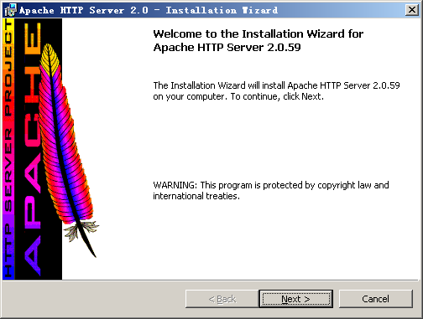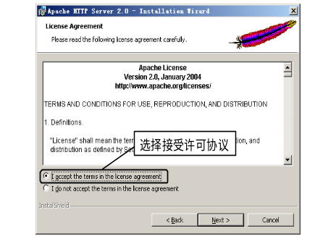
图1.1 Apache的安装窗口 图1.2 许可协议窗口
（3）打开如图1.3所示的HTTP服务窗口，单击Next按钮，打开如图1.4所示的输入服务器信息窗口。输入服务器的相关信息，如网络域名、服务器名和管理员邮箱等，这里可以根据用户的实际情况进行输入。在下方的单选按钮组中，如果选择第一项则可以对任何用户开放Apache服务，同时设置服务器的侦听端口为“80”；如果选择第二项则只有本地用户可以连接和使用Apache服务。
注意：
如果选择的是第一项，且同时安装了IIS，那就必须修改IIS的默认端口，否则将导致Apache无法正常工作。更改IIS的默认侦听端口80，可以在IIS的管理器中进行设置，或者停止IIS的服务也可以。
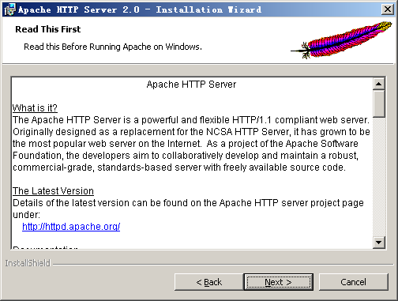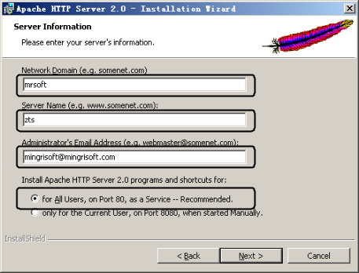
图1.3 HTTP服务窗口 图1.4 输入服务器信息窗口
（4）设置完成后，单击图1.4中的Next按钮，打开如图1.5所示的选择安装方式窗口。在该窗口中有“Typical”（典型安装）和“Custom”（自定义安装）两种安装方式。通常，用户都选择典型安装方式，单击Next按钮。
（5）打开如图1.6所示的设置安装的路径窗口，在其中可以选择安装的路径，单击Change按钮。
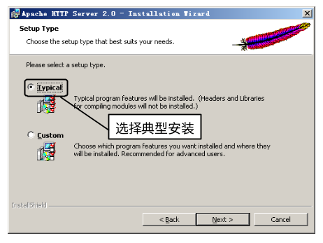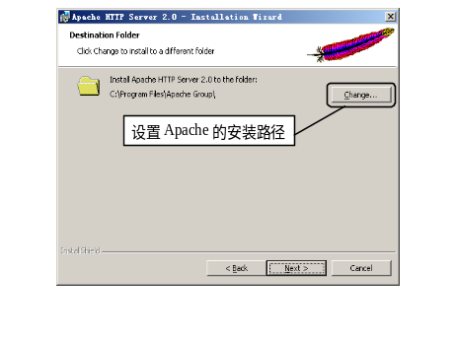
图1.5 选择安装方式 图1.6 设置安装的路径
（6）打开如图1.7所示的修改文件的安装路径窗口，在其中对安装的路径进行修改，然后单击OK按钮。
（7）打开如图1.8所示的准备安装窗口，单击其中的Install按钮。
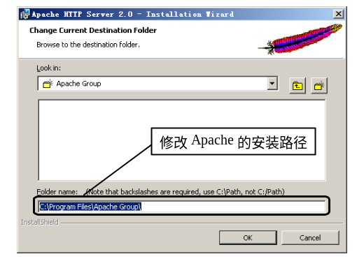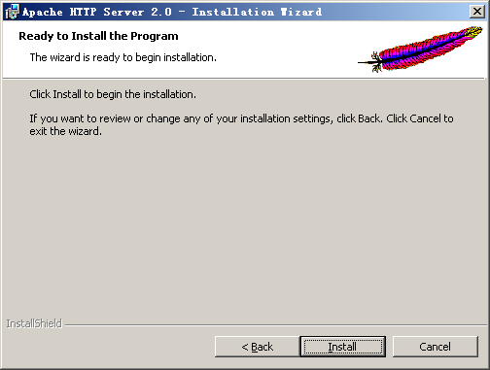
图1.7 修改安装的路径 图1.8 准备安装
（8）打开如图1.9所示的开始安装窗口，在其中所有文件复制完成后，Apache安装完成，打开如图1.10所示的窗口，单击Finish按钮完成Apache的安装。
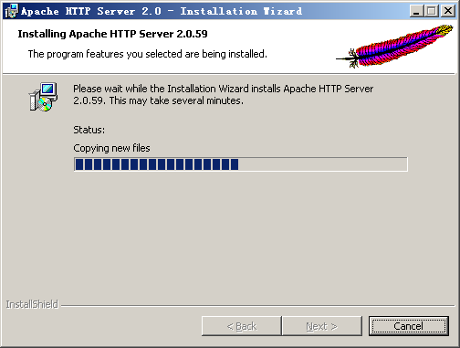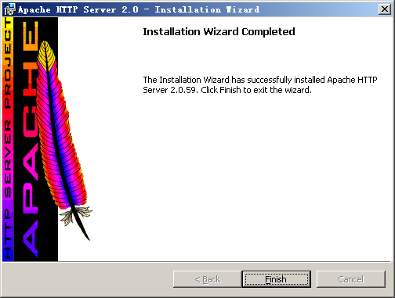
图1.9 复制文件 图1.10 安装完成
（9）接下来测试Apache服务是否安装成功。选择“开始”→“所有程序”命令，在弹出的菜单中能够看到Apache服务器相关操作列表，同时如果在系统托盘中有一个图标，则表示Apache服务已经启动。
（10）单击图标，打开如图1.11所示的窗口。在该窗口中，选择Stop选项表示停止Apache服务器；选择Start选项表示启动Apache服务器（当Apache服务器的当前状态为停止时，该功能可用）；选择Restart选项表示重新启动Apache服务器。双击图标后，打开如图1.12所示的窗口，可以进行启动和停止服务器的各种操作。
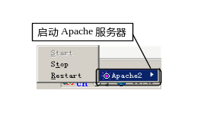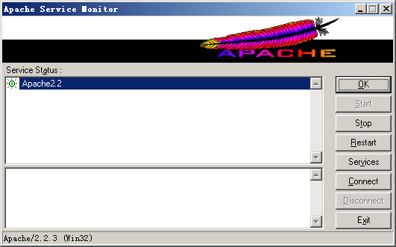
图1.11 左键菜单 图1.12 Apache服务器的监视器
（11）在浏览器中输入“http://localhost/”或“http://127.0.0.1/”，如果能够浏览到如图1.13所示的窗口，则说明Apache服务器安装成功。
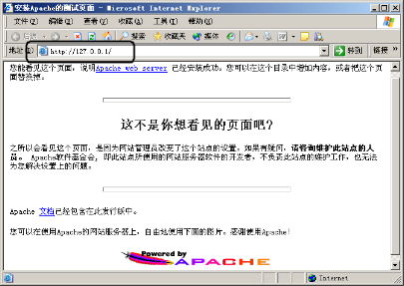
图1.13 测试Apache服务器是否安装成功
Apache服务器安装成功后，接下来对Apache服务器进行配置，以便Apache服务器能够识别PHP文件。
具体步骤如下：
（1）配置Apache服务器主要是在Apache安装目录下的conf子目录中的httpd.conf文件中进行的，找到该文件并用记事本等文本编辑器打开。
（2）定位到“DocumentRoot”一行，可以将该路径修改为合适的路径。例如，设置为“DocumentRoot"C:\Apache\Apache2\webpage"”表示Apache服务器的虚拟目录为“C:\Apache\ Apache2\webpage”。
（3）将光标定位到下面这行代码：DirectoryIndex index.html index.html.var，在其后面添加一个PHP默认页，通常是index.php，表示当访问该服务器时如果未指定要访问的PHP文件，则默认访问index.php文件，更改后的代码如下。
DirectoryIndex index.html index.html.var index.php
（4）为了使Apache能够识别PHP的扩展名，搜索并定位到httpd.conf文件的下面这个部分。

<Directory "C:/Apache/Apache2/cgi-bin">
AllowOverride None
Options None
Order allow,deny
Allow from all
</Directory>

在后面添加如下两行代码。

AddType application/x-httpd-php .php .phtml .php3 .php4
AddType application/x-httpd-php-source .phps

（5）为了能够使用模块功能，模块通常以DSO方式构建，需要定位到如下这行代码：
#LoadModule ssl_module modules/mod_ssl.so
使得能够在使用前获得指令的功能，然后以module方式加载PHP，指向PHP 5.0目录下的php5apache2.dll文件，添加如下代码。
LoadModule php5_module c:\php5\php5apache2.dll
2．Windows下MySQL的安装配置
PHP能够支持市面上的大多数数据库，例如MySQL、Access、SQLServer、Oracle等。MySQL数据库与PHP是程序开发人员公认的黄金搭档，这不仅因为MySQL是完全网络化的跨平台关系型数据库系统，还因为MySQL是具有客户机/服务器体系结构的分布式数据库管理系统，该数据库具有功能性强、使用简捷、管理方便、运行速度快、版本升级快、安全性高等优点，而且是完全免费的，从其官方网站http://www.MySQL.com即可免费下载最新版本的安装包。
在Windows下实现MySQL的安装配置的操作步骤如下。
（1）如果下载的是Windows Essentials（x86），例如MySQL-4.1.11-essential-win.exe，则直接双击该文件安装即可。安装完毕后，选择“开始”→“运行”命令，在弹出对话框的文本框中输入“cmd”，进入“命令提示符”界面，输入“MySQLd-nt.exe”，即可启动MySQL服务。如果还想详细地配置MySQL，则需要进入“C:\MySQL\bin”目录，运行MySQLInstanceConfig.exe，然后按提示操作即可。
（2）如果下载的是Windows (x86)，例如MySQL-essential-5.0.24-win32.msi，则解压该文件后双击setup.exe安装程序即可逐步完成MySQL的安装。
（3）如果下载的是Without noinstall (unzip in C:\)，则直接将该文件解压到指定的安装目录下。选择“开始”→“运行”命令，在弹出对话框的文本框中输入“cmd”，进入“命令提示符”界面，输入“MySQLd-nt.exe”命令，即可启动MySQL服务器。
3．Windows下PHP的安装配置
架设基于PHP的Web服务器，安装PHP是必须的。由于PHP的代码是公开的，所以其升级速度较快。安装PHP之前应从官方网站http://www.php.net/下载最新版本的PHP安装程序。下面以php-5.1.4-Win32.zip为例介绍PHP的安装配置方法。
在Windows下实现PHP的安装配置的操作步骤如下。
（1）成功下载PHP的安装包后，首先应对其进行解压，如解压到C:\php5\目录下，如图1.14所示。
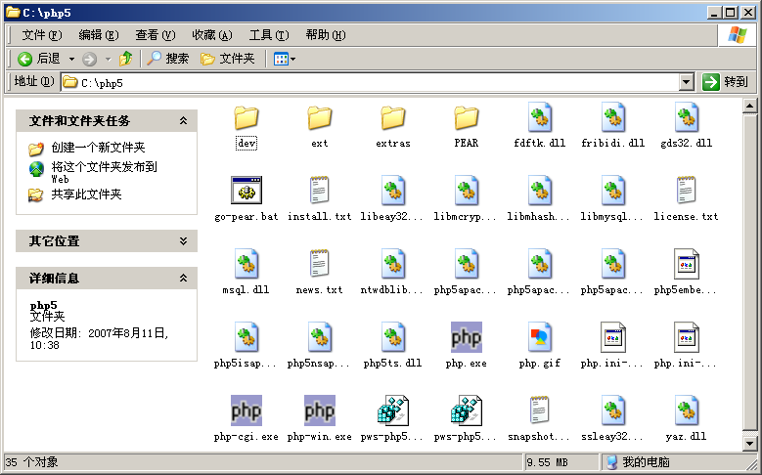
图1.14 PHP包装包解压后的文件
（2）将C:\php5\目录下的所有.dll文件复制到C:\Windows\system32\（如果是Windows 2000操作系统，则为C:\WINNT\system32\）目录下。
（3）将C:\php5\目录下的php.ini-dist文件复制到C:\Windows\（如果是Windows 2000操作系统，则为C:\WINNT\）目录下，然后将php.ini-dist重命名为php.ini，并用记事本打开该文件进行编辑，具体编辑方式如下。
首先，定位到该文件extension_dir=".\"所在行，将路径改为"C:\php5\ext"。代码如下。
extension_dir="C:\php5\ext"
然后，查找定位Windows Extensions，将下面两行代码前面的注释（即分号标识符）去掉。

; extension=php_gd2.dll
; extension=php_MySQL.dll

这样PHP就可以支持GD2函数库和MySQL相关函数了，如果想让PHP支持其他功能函数，同样需要将与这些操作函数相关的.dll文件前的注释去掉。
注意：
以上为PHP的常规配置，在PHP的官方论坛上可以查看到更多的详细配置。由于PHP的版本有多种，所以php.ini的配置也存在差别，具体使用时应根据实际情况而定。
（4）当PHP配置完成后需要重新启动Apache服务器，然后编写test.php文件并输入如下代码。

<?php
phpinfo();
?>

将文件保存到Apache安装目录下的webpage子目录下，然后在浏览器中输入“http://127.0.0.1/ test.php”，如果显示如图1.15所示的页面则说明PHP配置成功。
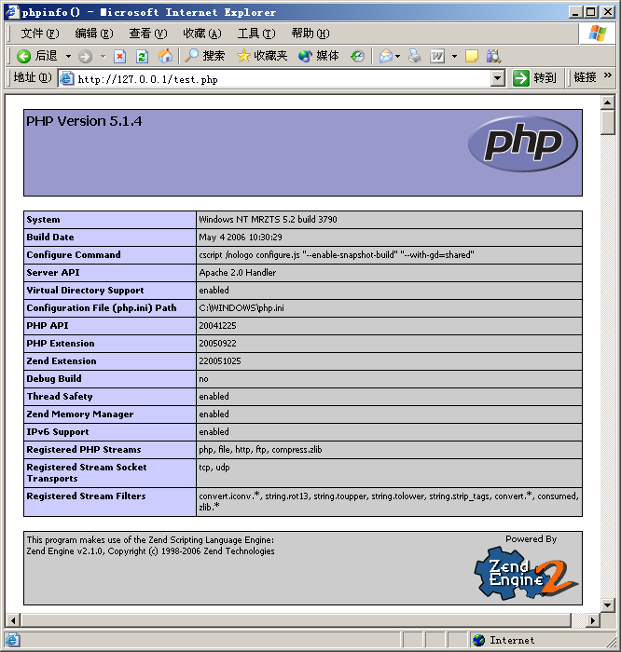
图1.15 配置成功
技巧：
安装文件的路径也要遵循一定的客观原则，为了避免在Windows和Linux间移植程序时带来的不便，当选择D:\usr\local\php的目录时要和在Linux下的安装目录相匹配。建议最好不要选择中间有空格的目录，如E:\program Files\PHP，这样做会导致一些未知错误或崩溃情况发生。

问题2 如何在Linux下配置PHP开发环境？

问题阐述
在Linux下搭建PHP开发环境比Windows下要复杂很多。除了需要安装Apache、PHP等软件外，还要安装一些相关工具，设置必要参数。另外，如果要使用PHP扩展库，还要进行编译。在Linux下配置PHP开发环境的具体的过程是什么？

专家解答
首先打开Linux终端（Linux下几乎所有的软件都需要在终端下安装）。在RedHat 9中选择“主菜单”→“系统工具”→“终端”命令。
1．Linux下安装Apache
首先到官方网站http://www.apache.org下载Linux下“httpd2.2.8.tar.gz”的压缩包。
在Linux下安装和配置Apache服务器的操作步骤如下。
（1）进入Apache安装文件的目录下，如/usr/local/work。
cd /usr/local/work/
（2）解压安装包，完成后进入httpd2.2.8目录中。

tar xfz httpd2.2.8.tar.gz
cd httd2.2.8

（3）建立makefile，将Apache服务器安装到user/local/Apache2目录下。
./configure –prefix=/usr/local/Apache2 –enable-module=so
（4）编译文件。
make
（5）开始安装。
make install
（6）安装完成后，在终端窗口中输入如下命令启动或重启Apache服务。

/usr/local/Apache2/bin/Apachectl start
/usr/local/Apache2/bin/Apachectl restart

（7）打开Mozilla浏览器，在地址栏中输入“http://localhost/”，回车后如果看到如图1.16所示的页面，则说明Apache服务器安装成功。
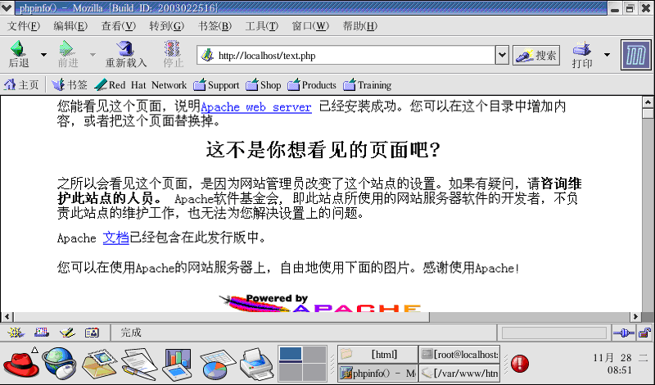
图1.16 Linux下的Apache服务器安装
2．Linux下安装PHP
在安装PHP5之前，需要首先查看libxml的版本号。如果libxml版本号小于2.5.10，则需要先安装libxml的高版本。安装libxml和PHP5的步骤如下（如果不需要安装libxml，则直接跳到PHP5的安装步骤即可）。
（1）将libxml和PHP5复制到/usr/local/work/目录下，并进入该目录中。
cd /usr/local/work
（2）分别将libxml2和PHP解压。

tar xfz libxml2-2.6.62.tar.gz
tar xfz PHP-5.2.5.tar.gz

（3）进入libxml目录，建立makfile，将libxml安装到/usr/local/libxml2目录下。

cd libxml2-2.6.62
./configure –prefix=/usr/local/libxml2

（4）编译文件。
make
（5）开始安装。
make install
（6）libxml2安装完毕，开始安装PHP5，进入php-5.2.5目录下。
cd php-5.2.5
（7）建立makefile。

./configure –with-apxs2=/usr/local/Apache2/bin/apxs \
--with-mysql=/usr/local/mysql \
--with-libxml-dir=/usr/local/libxml2 \
--enable-sockets \
--enable-mbstring \
--enable-soap

（8）开始编译。
make
（9）开始安装。
make install
（10）复制php.ini-dist或php.ini-recommended到/usr/local/lib目录，并命名为php.ini。
cp php.ini-dist /usr/local/lib/php.ini
（11）更改httpd.conf文件相关设置，该文件位于/usr/local/Apache2/conf目录中。找到该文件中的如下指令行：
AddType application/x-gzip .gz .tgz
在该指令后加入如下指令：
AddType application/x-httpd-php .php
（12）重新启动Apache，并在Apache主目录下建立文件phpinfo.php。

<?php
phpinfo();
?>

（13）在Mozilla浏览器中输入“http://localhost/phpinfo.php”，如果出现如图1.17所示的页面，则表明PHP安装成功。
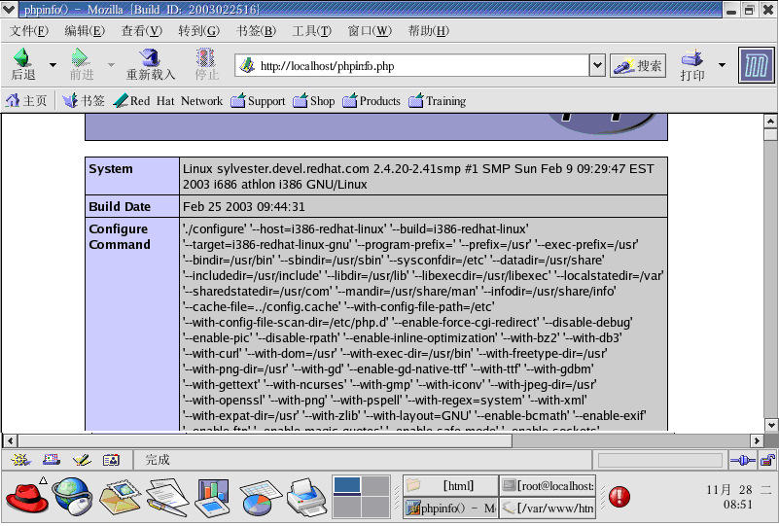
图1.17 phpinfo信息
3．Linux下安装MySQL
在Linux下安装MySQL，需要到官方网站http://www.MySQL.com下载Linux下MySQL的安装包。Linux下MySQL的安装配置步骤如下：
（1）将下载的mysql-5.1.56.tar.gz复制到/softs（此为自定义文件夹，用于存储压缩包）下。
（2）添加用户和用户群组。

groupadd mysql
useradd -g mysql mysql

（3）进入存放安装文件的文件夹softs（自行创建的一个存放安装文件的文件夹）。
cd /softs
（4）解压数据库文件。
tar -vzxf mysql-5.1.56.tar.gz
（5）进入解压后的mysql文件夹。
cd mysql-5.1.56
（6）安装配置文件。
./configure --prefix=/usr/local/mysql
（7）编译文件。
make
（8）安装编译文件。
make install
（9）进入mysql安装目录。
cd /usr/local/mysql
（10）提供新的文件所有者。
chown -R mysql .
（11）提供新的文件群组所有者。
chgrp -R mysql .
（12）初始化数据目录。

cd /usr/local/mysql/bin
./mysql_install_db --user=mysql

（13）启动mysql。
./mysqld_safe &
（14）设置mysql数据库密码。
./mysqladmin -u root password 111
（15）登录mysql数据库。
./mysql -u root -p
（16）关闭数据库（这个很特殊，要注意进程问题）。

cd /usr/local/mysql/bin
./mysqladmin -u root shutdown -p

（17）创建新的配置文件。

cd /usr/local/mysql/share/mysql
cp my-huge.cnf /etc/my.cnf
chmod 777 /etc/my.cnf
注意：
在创建新的配置文件时，不同的内存需要使用不同的配置文件来创建新的配置文件。
my-small.cnf //适用于小于64MB的服务器
my-medium.cnf //适用于物理内存在28MB到64MB，或者物理内存在128MB以上，但要运行 其他程序的服务器
my-large.cnf //适用于物理内存在512MB以上的专用于数据库的机器
my-huge.cnf //适用于物理内存1GB到2GB的专用于数据库的机器
my-innodb-heavy-4G.cnf //适用于物理内存在4GB及以上专用于数据库的机器，且需要复杂查询

（18）修改数据库字符集，在新创建的/etc/my.cnf中进行添加，注意其添加的位置。
在[client]下添加：
default-character-set=utf8
在[mysqld]下添加：

default-character-set=utf8
init_connect='SET NAMES utf8'

设置完毕，登录数据库，使用下面的命令查询字符集的状态。
status
（19）对数据库进行备份和还原。

mysqldump -u root -p root -R 数据库名>c:/data.sql（备份，c:/为自定义的一个存储位置，data.sql为自定义的存储文件名称）
mysql -uroot -proot -D 数据库名<c:/data.sql（还原，c:/data.sql为备份数据库文件所存储的位置）

（20）重置数据库密码，修改root用户的密码。
mysqladmin -uroot -p旧密码 password 新密码
注意：
Linux下启动和停止MySQL服务器的命令是（使用rpm包安装的mysql，可以使用下面的方式进行mysql的启动、停止和重启）：
service mysqld start
service mysqld stop
service mysqld restart
4．Linux下发布网站
Linux下发布基于PHP的网站，首先需要配置PHP的运行环境，其次需要对网卡参数进行设定。本实例将以发布“读者之家”网站为例讲解Linux下如何实现网站的发布。
（1）假设已经申请到了以下网络参数：

IP：192.168.1.*
Netmask：255.255.255.*
Network：192.168.1.0
Broadcast：192.168.1.*
Gateway：192.168.1.*
主机名：mingrisoft
DNS：168.95.1*

（2）将“读者之家”网站的所有文件复制到Apache主目录下。
（3）设置主机名称。在终端窗口中输入如下命令编辑/etc/sysconfig/network文件。
vi /etc/sysconfig/network
将该文件中的参数NETWORKING设置为yes，表示启动网络，将参数HOSTNAME设置mrsoft，表示设置主机名为“mrsoft”。
（4）设置网卡参数。在终端窗口中输入如下命令编辑文件/etc/sysconfig/network-scripts/ ifcfg-eth0。
vi /etc/sysconfig/network-scripts/ifcfg-eth0
按如下形式设置该文件的相关参数：
DEVICE=eth0 设置网卡名称，要与ifcfg-eth0对应。
ONBOOT=yes 指定在开机时启动网卡。
BOOTPROTO=static 设定启动时获取IP的方式。
IPADDR=192.168.1.* 设定服务器IP地址。
NETMASK=255.255.255.* 设定子网掩码。
BROADCAST=192.168.1.* 设定同网段的广播地址。
GETWAY=192.168.1.* 设定网卡的网关。
（5）设置DNS主机的IP。在终端编辑/etc/resolv.conf文件。
vi /etc/resolv.conf
设置参数nameserver的值为168.95.1.*。
（6）重新启动网络设置。在终端窗口中输入如下命令：

/etc/rc.d/inin.d/network restart
ifdow eth0
ifup eth0

（7）打开浏览器，在地址栏中输入服务器IP地址或域名，如果出现如图1.18所示页面，则说明Linux下“读者之家”网站发布成功。
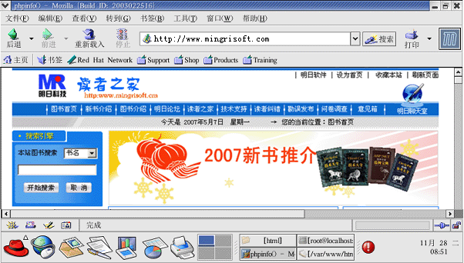
图1.18 在Linux下发布网站

专家点评
在Linux下配置PHP开发环境需要注意以下几个问题：
（1）首先需要打开Linux终端（Linux下几乎所有的软件都需要在终端下安装）。在RedHat 9中选择“主菜单”→“系统工具”→“终端”命令。
（2）在安装PHP5之前，需要首先查看libxml的版本号。如果libxml版本号小于2.5.10，则需要先安装libxml高版本。
（3）在Linux下配置Apache和PHP，同样需要配置php.ini和httpd.conf。

问题3 如何搭建IIS+PHP+MySQL环境？

问题阐述
Internet信息服务器（Internet Information Server，缩写为IIS）是Microsoft的Web服务器。它集成于Windows NT Server之中，方便易用，为Web应用程序提供了功能强大的运行平台。那么该如何应用IIS平台来搭建一个PHP的开发环境呢？

专家解答
1．安装IIS
IIS目前的最高版本是Windows Vista 中安装的IIS 7.0，而Windows 2003中的是IIS 6.0，Windows XP等使用的则是更低的版本。本章以Windows 2003的IIS 6.0为例来讲解IIS的安装，其他版本的安装和使用基本相同。
（1）选择“开始”→“设置”→“控制面板”命令，在弹出的窗口中选择“添加/删除程序”窗口。单击左侧的“添加/删除Windows组件”按钮，将会弹出“Windows组件向导”窗口。在该窗口中选中“应用程序服务器”复选框，如图1.19所示。
（2）进入“应用程序服务器”窗口，选中“Internet信息服务(IIS)”复选框，如图1.20所示。
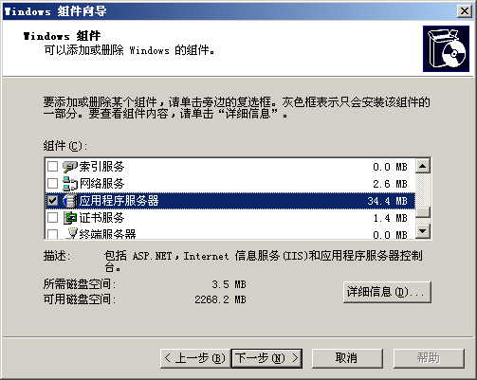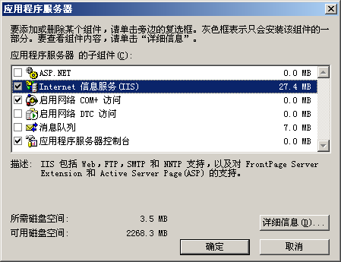
图1.19 选中应用程序服务器 图1.20 选中Internet信息服务器(IIS)
（3）进入“Internet信息服务(IIS)”窗口，选中“万维网服务”复选框如图1.21所示。
（4）进入“万维网服务”窗口，选中“万维网服务”复选框，如图1.22所示，然后单击“确定”按钮，开始组件安装。需要注意的是，在安装过程中需要将系统盘放到光驱中。
（5）安装完毕后，就可以使用IIS了。如果之前没有安装Apache服务器或Apache服务器的端口已经被修改了，那么只要打开IE浏览器，并在地址栏中输入“http://localhost”就可以看到IIS运行页面。
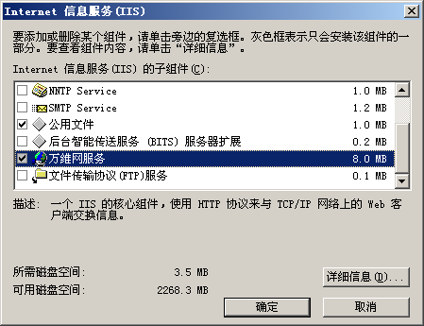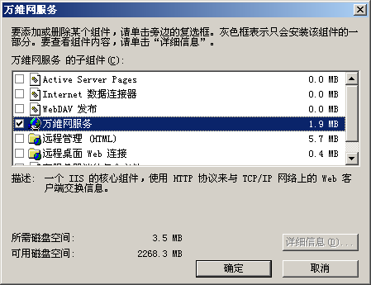
图1.21 选中万维网服务 图1.22 选中万维网服务
2．配置IIS
下面对IIS进行配置，具体操作如下：
（1）选择“开始”→“设置”→“控制面板”命令，在弹出的窗口中双击“管理工具”文件夹图标。在弹出的窗口中双击刚刚添加的“Internet信息服务(IIS)管理器”图标，将弹出IIS管理器窗口，如图1.23所示。
（2）图1.23中的默认网站就是IIS服务器的文件目录了。右击“默认网站”节点，在弹出的快捷菜单中选择“属性”命令，对网站的属性进行设置，如图1.24所示。
（3）最先看到的选项卡是“网站”选项卡，这里主要设置TCP端口号，将TCP端口号设置为“8080”。设置完成后单击“主目录”标签，进入如图1.25所示的“主目录”选项卡。
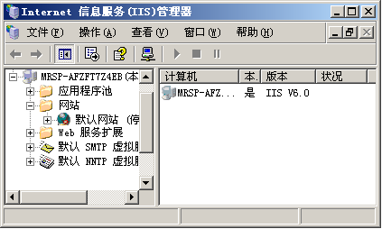
图1.23 IIS管理器窗口
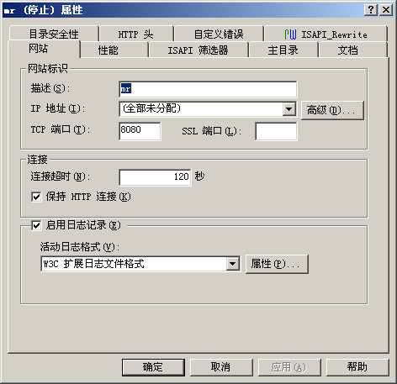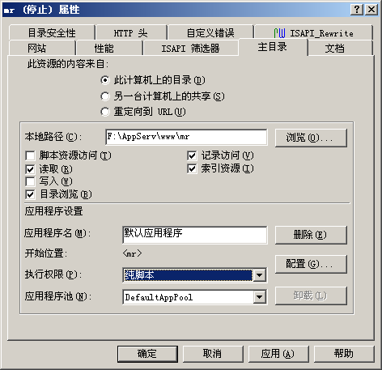
图1.24 网站属性 图1.25 主目录选项卡
（4）“主目录”选项卡中需要设置的地方主要有3处。第1处是本地路径，用户可以自行定义。如F:\AppServ\www\mr；第2处是设置执行权限，设置为纯脚本；第3处是添加PHP的支持。单击该选项卡中的“配置”按钮，将弹出“应用程序配置”窗口，如图1.26所示。
（5）可以看到，在映射选项卡中可以添加、编辑应用程序扩展。单击“添加”按钮，将添加如图1.27所示的信息。设置完毕后，单击“确定”按钮返回。
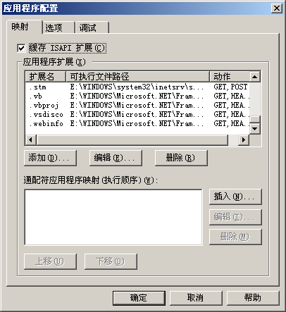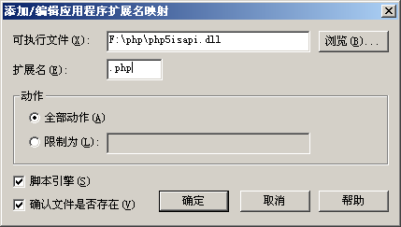
图1.26 应用程序配置 图1.27 添加PHP扩展
（6）打开“文档”选项卡，添加一个.php的默认页，如图1.28所示。
（7）关闭“默认网站 属性”面板，在IIS管理器中选择“Web服务扩展”选项。在右侧窗口中选择“所有未知ISAPI扩展”服务，单击左侧的“允许”按钮，启动该服务。设置后的窗口如图1.29所示。
（8）关闭所有窗口，重启IIS服务器。
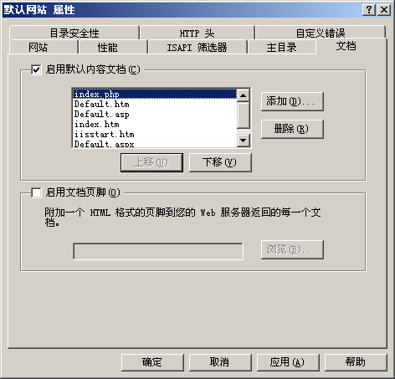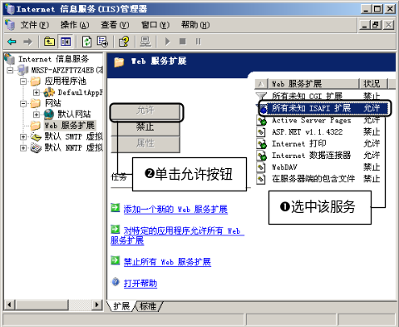
图1.28 添加默认页 图1.29 开启ISAPI扩展
3．配置PHP
（1）将PHP5的安装文件php-5.1.1-Win32.zip解压到相应目录（如C:\php\、F:\php\等），这里将其放置在F:\php\目录下。
（2）将F:\php\目录下的libMySQL.dll文件复制到C:\Windows\system32\（如果是Windows 2000，则为C:\WINNT\system32\）目录下。
（3）将F:\php\目录下的php.ini-dist文件复制到C:\Windows\（如果是Windows 2000，则为C:\WINNT\）目录下。然后将php.ini-dist重命名为php.ini。
（4）打开php.ini文件并定位到extension_dir = "./"这一行，并修改为extension_dir=" F:\php\ext "。
（5）定位到“;extension=php_MySQL.dll”这一行，将前面的分号“;”去掉。这样，PHP就可以支持MySQL数据库了。如果想要加载其他动态库，其方法与此相同。
（6）保存配置。
创建phpinfo.php文件，将其保存在IIS主目录中指定的文件夹下，测试PHP与IIS是否配置成功。代码如下：
<?php phpinfo() ; ?>
（7）在浏览器中输入“http://localhost:8080/phpinfo.php”，如果正确，则显示如图1.30所示的页面。
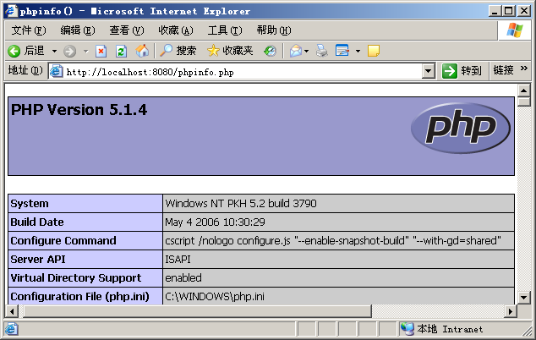
图1.30 测试成功
4．安装MySQL
MySQL是一款备受用户欢迎的数据库，由于其具有开源的特性，所以市场占有率较高，得到PHP开发者的青睐，一直被认为是PHP的最佳搭档。MySQL数据库的安装步骤如下：
（1）双击运行下载后的程序（mysql-5.5.12-win32.msi），如图1.31所示。
（2）单击“运行”按钮，弹出如图1.32所示的对话框。
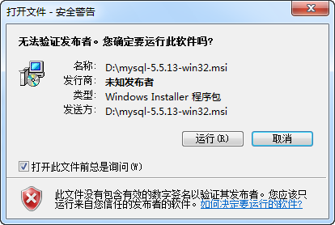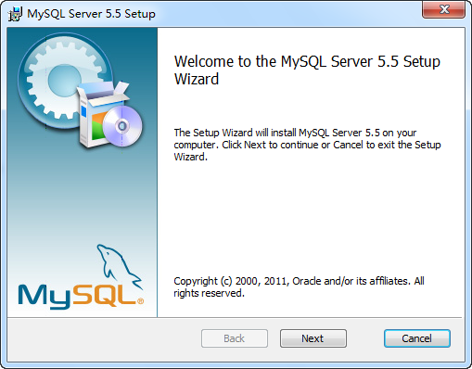
图1.31 询问是否打开文件 图1.32 开始运行MySQL安装向导
（3）单击Next按钮，弹出如图1.33所示的对话框。
（4）单击Next按钮，弹出如图1.34所示的对话框。
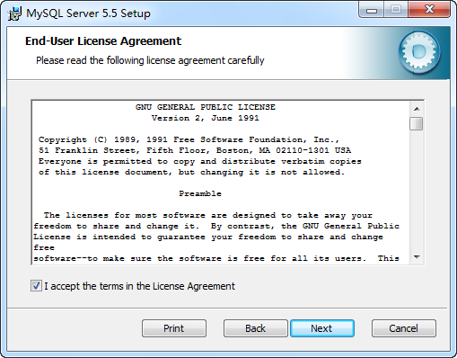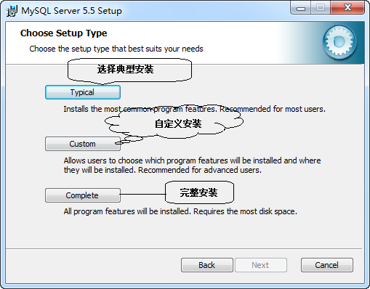
图1.33 询问是否接受协议 图1.34 选择安装类型
（5）单击Typical按钮，弹出如图1.35所示的对话框。
（6）单击Install按钮开始安装，安装进度如图1.36所示。
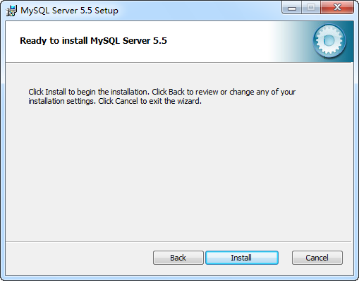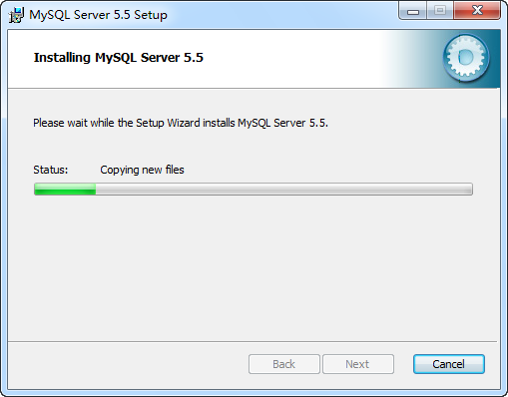
图1.35 确认前面各选择步骤的对话框 图1.36 MySQL安装进度对话框
（7）在安装完成后会弹出如图1.37和图1.38所示的两个广告对话框，在广告对话框（一）中单击Next按钮。
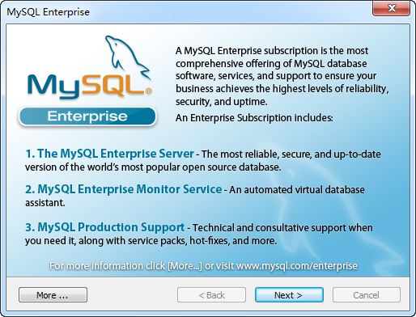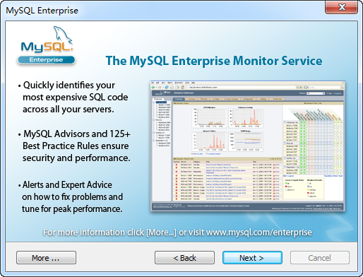
图1.37 广告对话框（一） 图1.38 广告对话框（二）
（8）在广告对话框（二）中单击Next按钮，弹出如图1.39所示的对话框。
（9）选中Launch the MySQL Instance Configuration Wizard复选框，单击Finish按钮，弹出如图1.40所示的对话框。
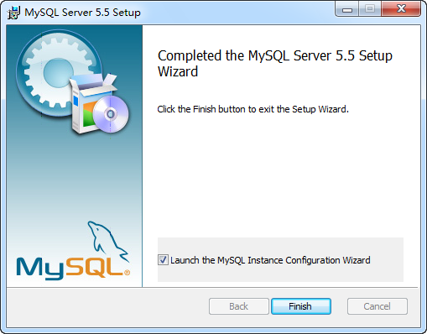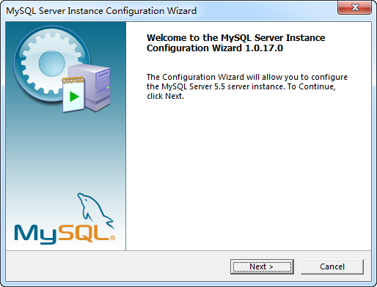
图1.39 安装完成对话框 图1.40 开始对MySQL数据库进行配置
（10）单击Next按钮，显示如图1.41所示的对话框。
（11）选中Detailed Configuration（详细配置）单选按钮，单击Next按钮，显示如图1.42所示的对话框。
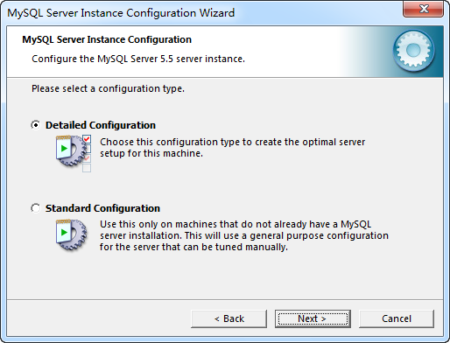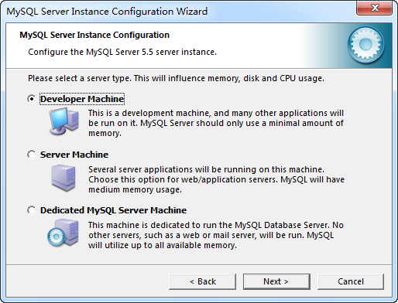
图1.41 选择使用哪种配置方式 图1.42 选择服务器类型
（12）选中Developer Machine（开发者机器）单选按钮，单击Next按钮，打开如图1.43所示的对话框。
（13）选中Multifunction Database（多功能数据库）单选按钮，单击Next按钮，打开如图1.44所示的对话框。
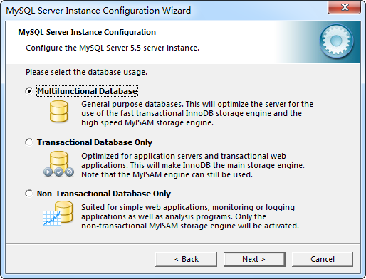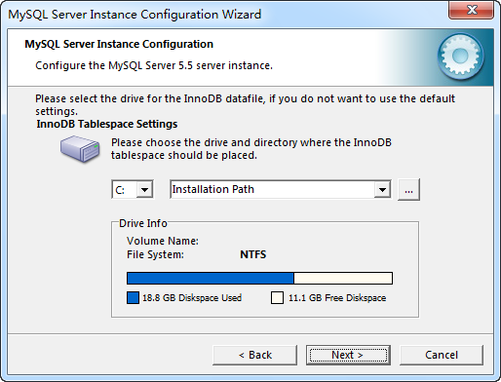
图1.43 选择数据库类型 图1.44 选择InnoDB表空间保存位置
（14）使用默认设置，单击Next按钮，打开如图1.45所示的对话框。
（15）使用默认设置，单击Next按钮，打开如图1.46所示的对话框。
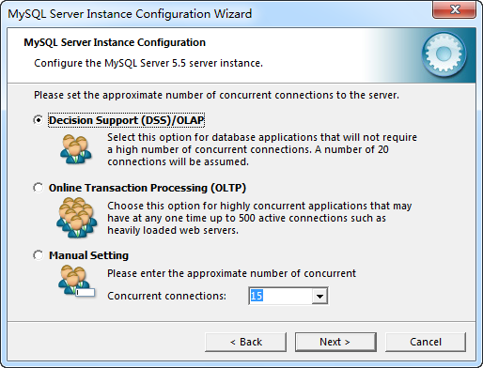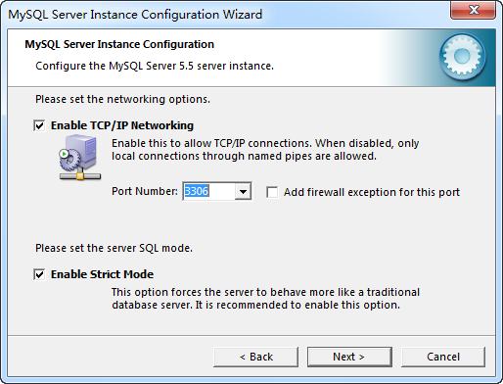
图1.45 选择服务器并发访问人数 图1.46 设置端口号和服务器SQL模式
注意：
MySQL使用的默认端口是3306，在安装时也可以修改为其他的端口号，如3307。但是一般情况下，不要修改默认的端口号，除非3306端口已经被占用。
（16）使用默认设置，单击Next按钮，打开如图1.47所示的对话框。
（17）选中Manual Selected Default Character Set/Collation单选按钮，设置字符集编码为utf8，单击Next按钮，进入如图1.48所示的对话框。
（18）选中Install As Windows Service和Include Bin Directory in Windows PATH复选框，单击Next按钮，进入如图1.49所示的对话框。
（19）输入数据库的密码“111”，单击Next按钮，打开如图1.50所示的对话框。
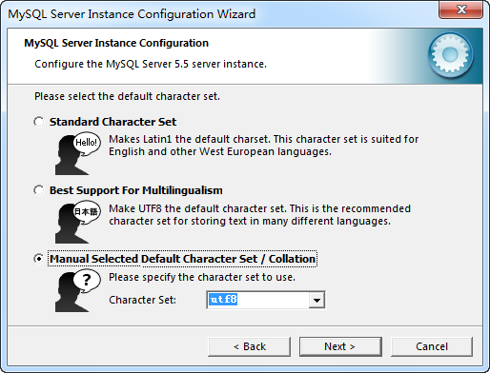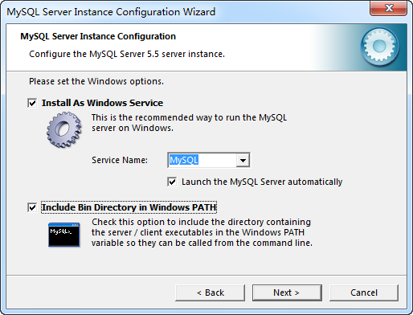
图1.47 设置默认的字符集 图1.48 针对Windows系统进行的设置
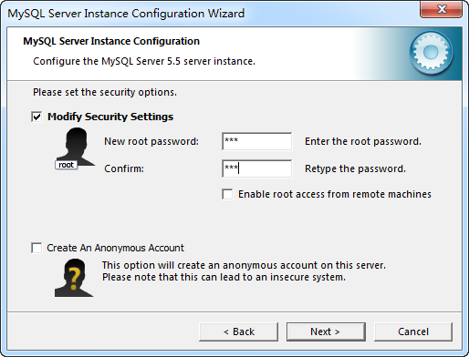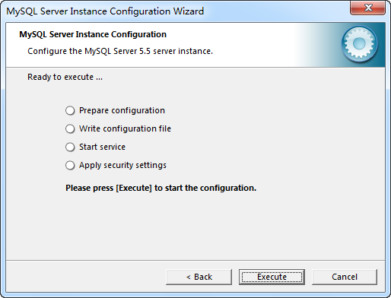
图1.49 输入数据库的密码 图1.50 确认配置对话框
注意：
在安装MySQL数据库时，一定要牢记在上述步骤中设置的默认用户root的密码，这是在访问MySQL数据库时必须使用的。
（20）单击Execute按钮，执行前面进行的各项配置，过程如图1.51所示。配置完成后的界面如图1.52所示。
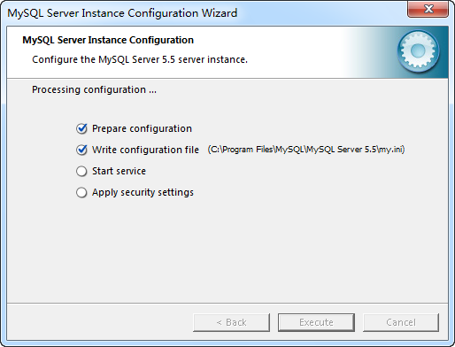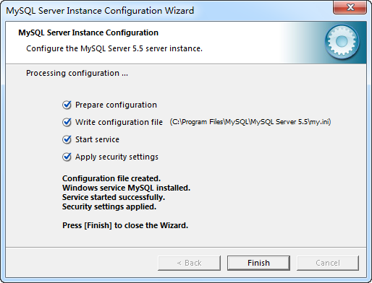
图1.51 显示配置进度 图1.52 完成配置
至此，MySQL安装成功。如果要查看MySQL的安装配置信息，则可以通过MySQL安装目录下的my.ini文件来完成。
在my.ini文件中可以查看到MySQL服务器的端口号、MySQL在本机的安装位置、MySQL数据库文件存储的位置以及MySQL数据库的编码等配置信息。参考内容如图1.53所示。
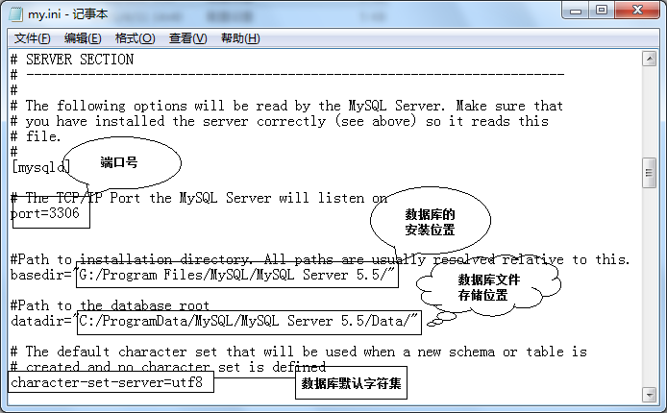
图1.53 my.ini文件的配置信息

专家点评
（1）如果在机器中同时安装了IIS和Apache，则应对IIS或Apache的端口号进行修改，以避免这两个服务器发生冲突。
（2）如果本机使用IIS服务器配置PHP的开发环境，那么就不要再使用集成化的安装包来配置。因为它们会发生冲突，从而导致配置不能生效。
（3）在安装PHP的过程中应注意，一定要将PHP文件夹下的libMySQL.dll复制到系统根目录下的Windows/system32文件夹下。
（4）IIS服务器的伪静态设置（UrlRewrite地址变换功能）。
通过地址变换可以实现页面静态功能，方便搜索引擎收录，例如，http://***/news.php?id=11可以变为htt://***/news-11.html，同时还隐藏了开发标记，避免每个页面都使用.php等后缀，提高了网站的安全性。
注意，IIS默认是不支持这个功能的，需要单独安装插件。其具体操作步骤如下：
①进入http://www.helicontech.com/download-isapi_rewrite3.htm网站。
②下载ISAPI_Rewrite 3 Lite installation package（精简版）。
③安装ISAPI_Rewrite3_0048_Lite.msi。
④打开IIS，在Web属性的“ISAPI筛选器”中添加位于安装目录的Helicon\ISAPI_Rewrite3文件夹中的ISAPI_Rewrite.dll，名称自行设置。
至此，IIS的插件安装配置成功。运行位于安装目录的Helicon\ISAPI_Rewrite3文件夹中的Helicon Manager.exe，编辑正则表达式，实现对URL地址的转换。同时将文件保存在实例根目录下，并命名为“.htaccess”。

问题4 PHP集成开发环境的特点有哪些？

问题阐述
PHP集成开发环境软件有很多，如XAMPP、EasyPHP和Apperv等，那么每个集成开发环境都有哪些特点呢？

专家解答
1．XAMPP
XAMPP是一个功能全面的AMPP（Apache、MySQL、PHP、Perl）软件包，这是Linux平台上可以使用的几种非商业XAMPP中间件之一。采用这种紧密的集成，XAMPP可以运行任何程序：从个人主页到功能全面的产品站点（注意，这仅仅用于开发目的，出于安全考虑，XAMPP还不适于用在产品服务器上）。
2．EasyPHP
EasyPHP是一个Windows下的Apache+Mysql+Perl/PHP/Python开发包，包中集成了PHP、Apache和MySQL，同时也集成了一些辅助的开发工具，如数据库管理工具，phpMyAdmin和php调试工具Xdebug，无须配置即可运行。EasyPHP是由法国人开发，经过EasyPHP整合后的Apache、MySQL及PHP精简很多，运行速度比独立安装的Apache、MySQL及PHP相对较快且较为稳定。目前最新版本是EasyPHP 5.3.6.0、PHP 5.3.6 VC9、Apache 2.2.17 VC9、MySQL 5.5.10、Xdebug。
3．AppServ
如果用户的本地机器没有安装过PHP、MySQL等系统，那么使用该软件则可以帮助用户迅速搭建完整的底层环境。

专家点评
基于上述3个集成的开发环境安装软件，笔者认为还是使用AppServ要好一些，因为使用XAMPP和EasyPHP，在应用jpgraph开发图像时会出现一些错误。而使用AppServ就不会有任何的问题。建议版本为AppServ 5.10。
对于PHP开发环境的搭建，最好的方法还是个人搭建，搭建的操作步骤在网上完全可以找到，只是在搭建成功后需要对其进行一些修改，并开启一些PHP.ini的设置。例如：
display_error=ON
输出错误信息。但是如果是在互联网的服务器中使用，那么就要关闭该属性。
log_errors=on
在日志文件中输出错误信息。
error_reporting = E_ALL & ~E_NOTICE
设置错误级别。

问题5 如何应用AppServ搭建PHP开发环境？

问题阐述
AppServ将Apache、PHP、MySQL和phpMyAdmin等服务器软件和工具安装配置完成后打包处理。开发人员只要到网站上下载该软件后安装，即可完成PHP开发环境的快速搭建。这种搭建PHP开发环境的方法非常适合初学者，那么应用AppServ搭建PHP开发环境的步骤有哪些呢？

专家解答
应用AppServ集成化安装包搭建PHP开发环境的操作步骤如下：
（1）双击AppServ-win32-2.5.7.exe文件，打开如图1.54所示的AppServ启动页面。
（2）单击Next按钮，打开如图1.55所示的AppServ安装协议页面。
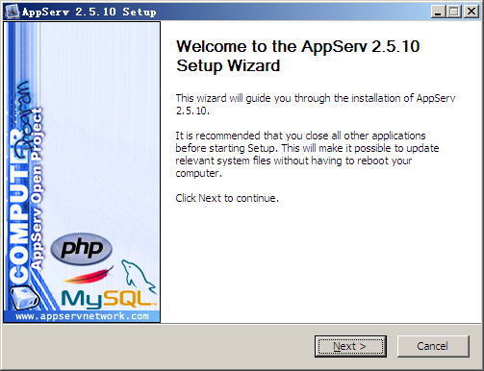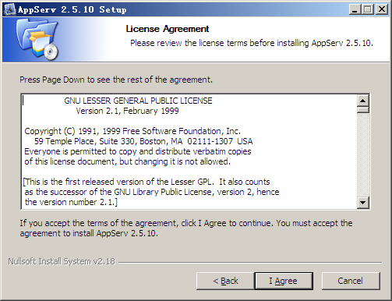
图1.54 AppServ启动页面 图1.55 AppServ安装协议
（3）单击I Agree按钮，打开如图1.56所示的页面。在该页面中可以设置AppServ的安装路径（默认安装路径一般为：C:\AppServ），安装完成后，Apache、MySQL、PHP都将以子目录的形式存储到该目录下。
（4）单击Next按钮将打开如图1.57所示的页面。在该页面中可以选择要安装的程序和组件（默认为全选状态）。
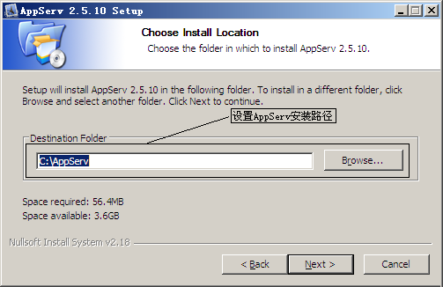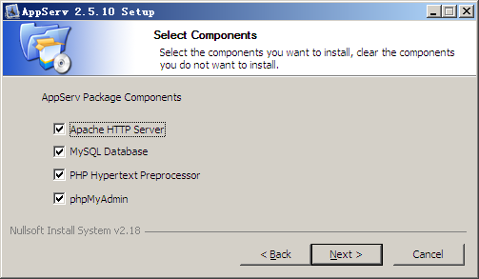
图1.56 AppServ安装路径选择 图1.57 AppServ安装选项
（5）单击Next按钮，打开如图1.58所示的页面，该页面主要用于设置Apache的端口号。
（6）单击Next按钮，打开如图1.59所示的页面，该页面主要用于对MySQL数据库的root用户的登录密码及字符集进行设置，这里将字符集设置为“GB2312 Simplified Chinese”，表示MySQL数据库的字符集将采用简体中文形式。
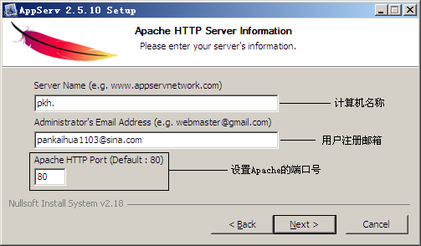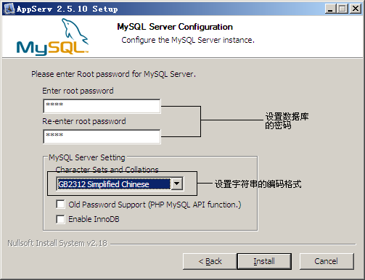
图1.58 Apache端口号设置 图1.59 MySQL设置
（7）单击Install按钮开始安装，如图1.60所示。
（8）安装完成后可以在开始菜单的AppServ相关操作列表中启动Apache及MySQL服务，如图1.61所示。
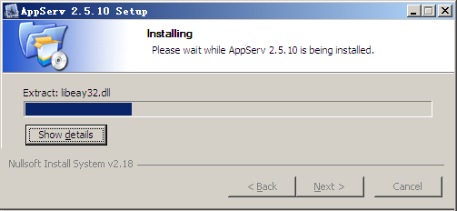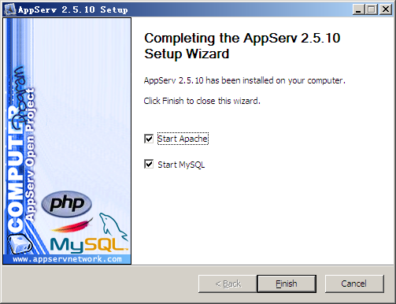
图1.60 AppServ安装页面 图1.61 AppServ安装完成页面
（9）安装好AppServ之后，整个目录默认安装在C:\AppServ下。此目录下包含4个子目录，如图1.62所示，用户可以将所有网页文件存放到“www”目录下。
（10）打开IE浏览器，在地址栏中输入“http://localhost/”或“http://127.0.0.1/”，如果打开如图1.63所示的页面，则说明AppServ安装成功。
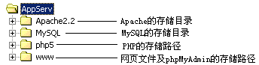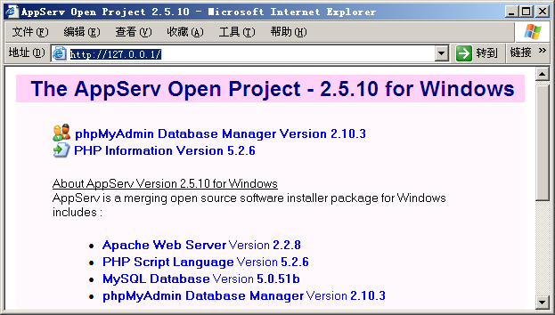
图1.62 AppServ目录结构 图1.63 AppServ测试页
（11）编写一个PHP脚本，代码如下：

<?php
echo "欢迎进入PHP的世界！";
?>

将该文件命名为text.php，保存到AppServ的www文件夹下。然后在IE浏览器中输出http://127.0.0.1/text.php。运行结果如图1.64所示。
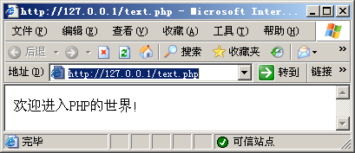
图1.64 PHP程序运行结果
注意：
在使用Apache搭建PHP开发环境时，必须确保在系统中没有安装Apache、PHP和MySQL。否则，要先将这些软件卸载，然后才能应用Apache。

专家点评
在安装过程中有以下几个步骤需要注意。
（1）AppServ安装路径的选择。具体安装在哪个磁盘下用户可以自行选择，也可以使用默认的安装位置。
（2）在填写服务器信息时，需要注意Server Name中填写的是计算机名称；Administrator Email Address中填写的是用户的邮箱地址；最关键的是Apache HTTP Port，它设置的是服务器的端口，默认使用80，读者也可以更改该端口号。
注意：
如果用户使用默认的80端口，那么必须确定本机上的80端口未被占用。如果用户机器上已安装了IIS，那么80端口被IIS占用了，在安装AppServ时就不能再使用80端口了。建议用户在安装AppServ时使用默认80端口，如果IIS占用了80端口，用户可以将IIS端口修改为82或者其他。当然，如果不想修改IIS的端口，也可以直接将AppServ默认的80端口修改为其他。
（3）在MySQL数据库的设置中，应注意MySQL数据库的密码和字符集的设置。这里设置的密码是用户在以后通过phpMyAdmin访问数据库时需要使用的，所以用户应牢记设置的这个密码。同时该密码也是程序中连接数据库时所用的密码。至于编码格式，建议用户使用GB2312 Simplified Chinese，也就是简体中文。

问题6 如何通过XAMPP配置PHP开发环境？

问题阐述
XAMPP是一个易于安装且包含MySQL、PHP和Perl的Apache发行版，那么如何通过安装XAMPP配置PHP开发环境呢？

专家解答
XAMPP 1.7.3版的具体安装步骤如下：
（1）运行.exe安装文件，将弹出如图1.65所示的操作界面。在这里设置XAMPP的安装路径。
（2）安装路径设置完成后，单击Install按钮，执行XAMPP的安装，如图1.66所示。
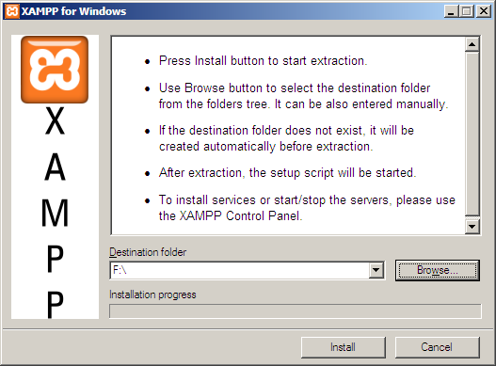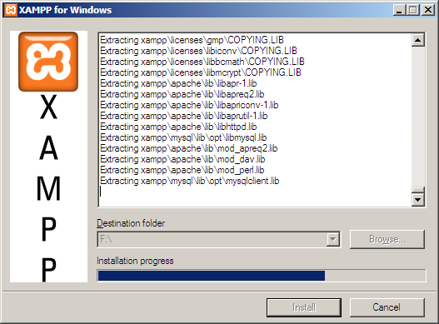
图1.65 设置XAMPP的安装路径 图1.66 安装XAMPP
（3）XAMPP安装成功后，将弹出如图1.67所示的操作界面。在该界面中对XAMPP进行设置，包括是否创建桌面快捷方式及是否在开机时启动XAMPP等。
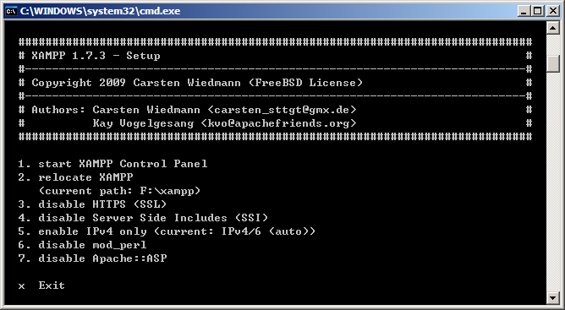
图1.67 设置XAMPP
至此，XAMPP安装、配置完毕。

专家点评
下面对XAMPP中的配置文件进行简单介绍。
XAMPP中各种配置文件的存储位置如下。
- Apache基本配置：.\xampp\apache\conf\httpd.conf
- Apache SSL：.\xampp\apache\conf\ssl.conf
- Apache Perl（仅限插件）：.\xampp\apache\conf\perl.conf
- PHP：.\xampp\php\php.ini
- MySQL：.\xampp\mysql\bin\my.ini
- phpMyAdmin：.\xampp\phpMyAdmin\config.inc.php
- FileZilla FTP 服务器：.\xampp\FileZillaFTP\FileZilla

问题7 XAMPP——Linux版PHP集成化安装包

问题阐述
在Linux操作系统下通过XAMPP配置PHP的开发环境的步骤有哪些？

专家解答
在Linux操作系统下，使用集成软件XAMPP的Linux版来配置PHP开发环境。Linux下安装XAMPP的步骤如下：
（1）在Linux操作系统下，选择“主菜单”→“系统工具”→“终端”命令。
（2）在命令模式下，首先进入系统的根目录下。
（3）通过mkdir命令在根目录下创建一个opt目录。
（4）通过tar xvfz命令将XAMPP解压缩到opt目录下。
注意：
在Linux操作系统下执行XAMPP的解压缩时，必须进入系统的根目录下，并且要在根目录下创建一个子目录，然后才可以执行解压缩的命令。否则，将提示无法找到指定的目录或文件。
（5）按回车键，执行XAMPP的解压缩，直到安装成功。其具体使用的命令如图1.68所示。
（6）安装成功后查看/opt/lampp目录，如图1.69所示。
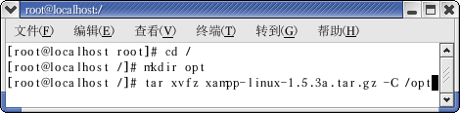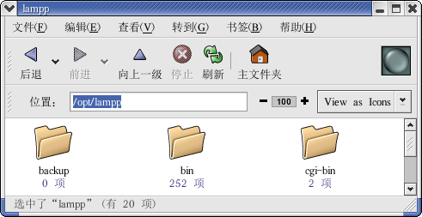
图1.68 XAMPP的安装 图1.69 查看安装的内容
（7）在Mozilla浏览器中输入“http://127.0.0.1/index.php”，运行结果如图1.70所示。
注意：
在Linux操作系统下安装XAMPP，必须在Linux “主菜单”→“系统工具”下的 “终端”命令中通过指令来完成，切记不要使用任何微软操作系统下的工具来进行操作。Linux下卸载XAMPP的命令：rm –rf /opt/lampp。
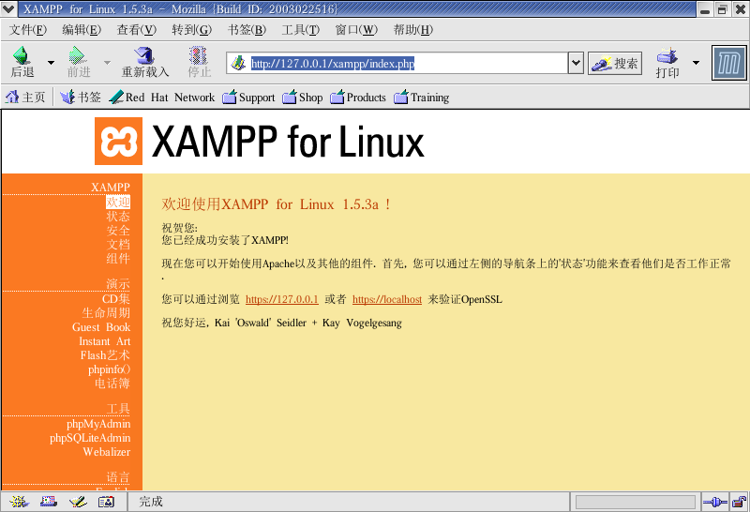
图1.70 Linux版的XAMPP

问题8 Apache配置文件全解

问题阐述
PHP开发环境配置成功后，有关Apache服务器的配置文件（httpd.conf）被存储于Apache2.2\conf\目录下，那么通过该配置文件都可以进行哪些操作呢？

专家解答
httpd.conf存储于Apache2.2\conf\目录下，是Apache服务器的配置文件，在该文件中可以修改Apache服务器的端口号、根目录，激活伪静态功能，以及配置Apache服务器的虚拟主机。配置文件的关键内容如下：
# 设置Apache服务器安装文件的存储位置
ServerRoot "E:/wamp/apache2"
# 设置Apache服务器的端口号
Listen 80
# 开启伪静态功能
LoadModule rewrite_module modules/mod_rewrite.so
# 配置PHP
LoadModule php5_module "E:/wamp/php/php5apache2_2.dll"
# 设置端口号
ServerName localhost:80
# 定义Apache服务器的Web存储路径
DocumentRoot "E:/wamp/www"
#
<Directory />
Options FollowSymLinks
AllowOverride All
Order deny,allow
Deny from all
Satisfy all
</Directory>
# 定义Apache服务器的Web存储路径
<Directory "E:/wamp/www">
Options Indexes FollowSymLinks
Order Deny,Allow
Deny from all
Allow from 127.0.0.1
</Directory>
# 设置伪静态
<Directory "E:/wamp/apache2/cgi-bin">
AllowOverride All
Options All
Order allow,deny
Allow from all
</Directory>
#

设置Apache服务器的虚拟主机，只需要在此文件的最后添加配置方法即可。

专家点评
在配置文件中，上述罗列的配置项都可以进行修改，进而达到读者想要的效果，切记在完成对配置文件的修改后应保存文件，并且重新启动Apache服务器，这样修改才会生效。

问题9 PHP.INI配置文件全解

问题阐述
PHP开发环境配置成功后，在Linux操作系统中php.ini存储于/opt/lampp/etc/php.ini 文件夹下，而在Windows操作系统中php.ini存储于系统盘的Windows文件夹下，如果使用集成化的安装包来配置PHP开发环境，也有将php.ini存储于PHP安装文件夹下的。那么通过该配置文件都可以进行哪些操作呢？

专家解答
php.ini文件是PHP在启动时自动读取的配置文件，它是一个ASCLL文本文件，分为多个部分，每一部分包括相关的参数。每一部分的名称位于最前面的方括号内，接着是名称对数字，且每一名称都独占一行。使用规则PHP代码，对参数名称非常敏感，不能包含空格，但是参数可以是数字、字符串或布尔逻辑数。分号位于每一行的开始，作为指定标记，这就使选择使用或不使用PHP的这些特性变得很方便，而无须通过删除该行来实现。对某特性进行注释（即添加分号），则该行将不会被编译执行。每次修改完php.ini文件，必须重新启动Apache服务器，以使新的设置生效。
php.ini是PHP的配置文件，用于加载各种函数库、设置错误级别和设置服务器的时间等。php.ini文件的基本配置如表1.1所示。
表1.1 php.ini文件的基本配置
参 数 | 说 明 | 默 认 值
error_reporting | 设置错误处理的级别。推荐值为E_ALL & ~E_ NOTICE & ~E_STRICT，显示所有错误信息，除了提醒和编码标准化警告 | E_ALL & ~E_NOTICE & ~E_ STRICT
register_globals | 通常情况下可以将此变量设置为Off，这样可以对通过表单进行的脚本攻击提供更为安全的防范措施 | register_globals = On
include_path | 设置PHP的搜索路径，该参数可以接收系列的目录。当PHP遇到没有路径的文件提示时，它将会自动检测这些目录，需要注意的是，当某些选项允许多个值时，应使用系统列表分隔符，在Windows下使用分号“；”，在Linux下使用冒号“：” | ; UNIX: "/path1:/path2"  ;include_path = ".:/php/includes"  ; Windows: "\path1;\path2"  ;include_path = ".;c:\php\includes"
extension_dir | 指定PHP的动态链接扩展库的目录 | \ext目录下
extension | 指定PHP启动时所加载的动态链接扩展库。PHP的常用扩展库及其说明可参见表1.2 | PHP的常用扩展库在初次安装配置后均被注释，需读者手动更改
file_uploads | 设置是否允许通过HTTP上传文件 | file_uploads=On
upload_tmp_dir | 设置通过HTTP上传文件时的临时目录，如果为空，则使用系统的临时目录 | upload_tmp_dir =空
upload_max_filesize | 设置允许上传文件的大小，如“50MB”，必须填写单位 | upload_max_filesize=2MB
post_max_size | 控制在采用POST()方法进行一次表单提交中PHP所能够接收的最大容量。要上传更大的文件，则该值必须大于upload_max_filesize的值。  如upload_max_filesize=10MB，那么upload_max_ filesize的值必须要大于10MB | post_max_size = 8MB
max_input_time | 以秒为单位对通过POST、GET以及PUT方式接收数据时间进行限制 | max_input_time = 60

表1.2 PHP常用扩展库及其说明
扩 展 库 | 说 明
php_ftp.dll | 支持FTP函数库，可以实现客户机与服务器之间标准传送协议（FTP）
php_gd2.dll | 支持图像处理函数库，支持.gif、.jpg、.png等多种图像格式
php_imap.dll | 支持imap电子邮件处理函数库
php_mssql.dll | 支持MsSQL数据库
php_msql.dll | 支持mSQL数据库
php_mysql.dll | 支持MySQL数据库
php_oracle.dll | 支持Oracle数据库
php_pdf.dll | 支持PDF文件处理函数库
php_sockets.dll | 支持Sockets处理函数库
php_zlib.dll | 支持zlib文件压缩函数库
php_pdo.dll | 支持PDO数据库抽象层
php_pdo_mysql.dll | 支持MySQL数据库
php_pdo_mssql.dll | 支持MS SQL Server数据库
php_pdo_oci8.dll | 支持Oracle数据库
php_pdo_odbc.dll | 支持ODBC数据库
php_pdo_pgsql.dll | 支持PGSQL数据库

问题10 Apache不能处理PHP文件

问题阐述
使用RPM安装了PHP，但Apache却不能处理PHP文件，为什么？

专家解答
假设用户使用RPM正确安装了PHP，则必须在httpd.conf文件中添加如下几行代码：

#Extra Modules
AddModule mod_php.c
AddModule mod_php3.c
AddModule mod_perl.c
#Extra Modules
LoadModule php_module modules/mod_php.so
LoadModule php3_module modules/libphp3.so
LoadModule perl_module modules/libperl.so

另外，再添加：
AddType application/x-httpd-php3.php3
到httpd.conf的全局部分，获得需要提供PHP支持的部分。

问题11 无法找到httpd.h文件

问题阐述
PHP和Apache一起编译时，显示无法找到httpd.h文件，但事实上该文件是存在的，这个问题怎么解决呢？

专家解答
用户需要让PHP配置即安装脚本知道自己的Apache源码的最高级目录，而不是包含httpd.h文件的目录。也就是说，应该指定"--with-apache=/path/to/apache/"而不是"--with-apache=/path/to/ apache/src"。

问题12 Apache不能启动的解决方法

问题阐述
由于安装比较烦琐，有时出错在所难免，以下是几个在安装中出现的典型错误，仅供读者参考。

专家解答
（1）在安装Web服务器时提示“Socket error”或“address0.0.0.0：80 not available”。这个错误主要是由于当前环境中已经运行了其他Web服务器（如IIS），80端口已经被占用造成的。
解决方案：为IIS分配其他IP地址或停止，然后启动Apache的安装程序，选择“REPAIR”修复方式来重新安装。
（2）浏览器显示400的错误信息（或请求）。这是由于访问的.php文件，PHP引擎并没有找到，可能是在httpd.conf中设置的路径不正确造成的。
LoadModule php5_module "E:/wamp/php/php5apache2_2.dll"
解决方案：修改httpd.con配置文件，重新设置PHP引擎路径，保存后重启Apache服务器。

问题13 如何解决Apache服务器端口冲突？

问题阐述
如何解决Apache服务器端口冲突？

专家解答
Apache服务器的核心配置文件是httpd.conf，要修改其端口号，自然也在该文件中进行。定位到Listen 80一行，修改Listen的值，实现Apache服务器端口号的更改。切记修改后应保存，并重新启动Apache服务器。

专家点评
IIS服务器、迅雷的默认端口号为80，与Apache服务器默认端口号相同。由于采用了相同的端口号80，因此，在运行网页时就会发生冲突。
如果用户机器上安装了IIS服务器，就需要修改IIS的默认端口，否则将导致Apache服务器无法正常工作。更改IIS的默认侦听端口号80，可以在IIS的管理器中进行设置或者停止IIS的服务。
另外，用户也可以在安装Apache服务器时将默认的端口号进行更改，从而解决两个服务器或与其他软件共用一个端口号而产生冲突的问题。如果对Apache的端口号进行了修改，那么在运行PHP项目时，输入的地址就会发生一些变化。
例如，若将Apache的端口号修改为8080，那么在运行本机的PHP项目时，应输入“http://127.0.0.1:8080/”。

问题14 如何配置Apache虚拟主机？

问题阐述
在配置PHP运行环境时，如果是作为服务器来使用，那么就少不了配置Apache的虚拟主机。在虚拟主机的配置中可以实现域名与指定项目的对接，在网页中输入指定的域名，即可访问对应的项目内容。配置Apache的虚拟主机是创建PHP服务器必须掌握的一项内容，那么该如何配置Apache虚拟主机呢？

专家解答
配置Apache虚拟主机，其前提是在作为服务器的计算机中已经正确地配置了一个PHP运行环境，配置Apache虚拟主机的操作在Apache的httpd.conf文件中进行，其具体步骤如下：
（1）定位到Apache2\conf\ httpd.conf文件，在此文件中添加如下内容：

<VirtualHost *:80>
ServerAdmin any@any.com
DocumentRoot "E:\wamp\www\mingribook"
ServerName www.mingribook.com
ErrorLog "logs/phpchina1.com-error.log"
CustomLog "logs/phpchina1.com-access.log" common
</VirtualHost>

第1行，定义虚拟服务器的标签，指定端口号。
第2行，指定一个邮箱地址，可以随意指定。
第3行，定义要访问的项目在Apache服务器中的具体路径。
第4行，指定服务器的访问名称，即与项目绑定的域名。
第5、6行，定义Apache中日志文件的存储位置。
第7行，定义虚拟服务器的结束标签。
上述7行代码即完成一个虚拟服务器的配置操作，如果存在多个域名，并且需要绑定Apache服务器下的多个项目，那么就以此类推，重复上述操作，为每个域名绑定不同的项目文件即可，即修改DocumentRoot和ServerName指定的值。
（2）在完成虚拟主机的配置之后，需要保存httpd.conf文件，且重新启动Apache服务器。

专家点评
如果在Apache服务器中配置了虚拟主机，那么在Apache服务器中将不能再直接通过路径的方式访问其他项目，而必须使用虚拟主机中指定的服务器名称才能访问。例如，定义DocumentRoot 访问文件为"E:\wamp\www\mingribook"，ServerName的名称为127.0.0.1，那么在访问程序时可以直接在浏览器中输入127.0.0.1，即可访问此项目的内容。但是，在E:\wamp\www\文件夹下还存储了另外一个项目的文件夹mrbccd，如果在没有设置虚拟主机的情况下，可以直接通过http://127.0.0.1/mrbccd的形式访问这个项目，此时再以这种形式进行访问时却不能正常输出。

问题15 如何动态加载扩展库？

问题阐述
在PHP开发时，如果临时需要一个新扩展库，该如何加载呢？

专家解答
看下面的php.ini配置文件。
enable_dl=on
首先要确认上面的enable_dl的状态值为on，然后在PHP程序汇总就可以使用下列方法。

dl("gnu_gettext.dll"); //Win32环境下
dl("gnu_gettext.so"); //Win32环境下

使用上面的语法就可以实现动态地按需调入扩展库，其调入的目录路径根据php.ini中设置的extension_dir装入，从而节约资源，提高程序效率。
如果不确定该php扩展库是否装入，可用以下代码进行处理。

if(extension_loaded("")!=true){
dl("gnu_gettext.so");
}

表示如果要调用的扩展未加载内存，则立即装入该扩展库。

问题16 register_globals（注册为全局变量）的开启与关闭

问题阐述
如何判断register_globals全局变量是开启还是关闭？

专家解答
register_globals是php.ini中的一个配置，该配置直接影响PHP如何接收和传递参数。
如果它被设置为Off，那么在获取通过POST()或者GET()方法传递的参数时，就需要使用$_POST['user_name']或$_GET['user_name']。
如果它被设置为On，那么就可以直接使用$user_name来获取传递的值。
它的设置不只影响form、url参数的传递，同时也影响到了SESSION和Cookie。同样，当它的值为Off时，获取SESSION和Cookie的值就需要使用$_SESSION[]和$_COOKIE[]；而当它的值为On时，就可以直接通过变量名称获取变量传递的值。
技巧：
当用户遇到获取不到form表单中传递的值时，可以查看使用的方法是POST还是GET，并且确认使用的变量名称是否正确。另外，可以查看一下php.ini文件，看register_globals是开启还是关闭，确定在获取参数值使用的方法有效。

专家点评
建议读者在配置PHP的开发环境时，将register_globals设置为Off，有两个好处：第一可以提高代码的安全性；第二可以提高代码的可兼容性。
用户现在使用的所有PHP服务器中，register_globals都是设置为Off的，所以一旦用户的程序在开发时设置的是On，那么当它上传到服务器时，就会出现问题。在PHP5中，用户在配置时还有选择的余地，可以选择是On或Off，但是在PHP6中这项内容已经被删除，所以用户必须做到未雨绸缪，养成一个良好的编程习惯。

问题17 为什么要设置时区？

问题阐述
当安装完PHP开发环境后，获取系统时间时，会发现获取到的时间与系统时间不对应。那么如何对时区进行设置，并获取到相对应的时间呢？

专家解答
要获取本地当前的时间，则必须更改PHP语言中的时区设置。更改PHP语言中的时区设置有两种方法。
1．在php.ini文件中设置时区
在php.ini文件中，定位到[date]下的“;date.timezone =”选项，去掉前面的分号，并设置其值为当地所在时区使用的时间，修改内容如图1.71所示。
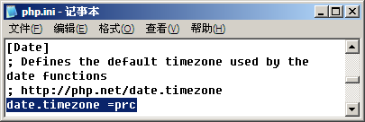
图1.71 设置PHP的时区
例如，如果当地所在时区为东八区，那么就可以设置“date.timezone =”的值为PRC、Asia/Hong_Kong、Asia/ Shanghai（上海）或Asia/Urumqi（乌鲁木齐）等，这些都是东八区的时间。
设置完成后，保存文件，重新启动Apache服务器即可。
2．通过date_default_timezone_set函数设置时区
在应用程序中，在日期、时间函数之前使用date_default_timezone_set()函数就可以完成对时区的设置。date_default_timezone_set()函数的语法如下：
date_default_timezone_set(timezone);
参数timezone为PHP可识别的时区名称，如果时区名称PHP无法识别，则系统采用的是UTC时区。
例如，修改时区前获取到的时间如图1.72所示，修改时区后获取到的时间如图1.73所示。
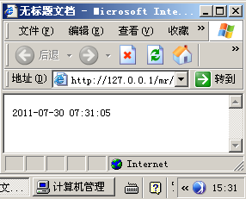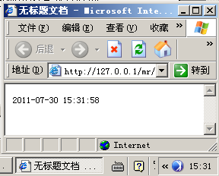
图1.72 修改时区前获取的时间 图1.73 修改时区后获取的时间
获取时间的代码如下：

<?php
echo date("Y-m-d H:i:s");
?>

专家点评
在PHP语言中，日期、时间函数依赖于服务器的地区设置，而PHP默认设置的是标准的格林威治时间（即采用的是零时区），所以，如果用户没有对PHP的时区进行设置，那么使用日期、时间函数获取的将是英国伦敦本地时间（即零时区的时间）。
这也就是为什么要对PHP的时区进行设置的原因。例如，以东八区为例，如果当地使用的是北京时间，那么如果没有对PHP的时区进行设置，获取的时间就将比当地的北京时间少8个小时。

问题18 如何在Dreamweaver中创建站点？

问题阐述
如何通过Dreamweaver开发工具创建一个站点呢？

专家解答
在Dreamweaver开发工具中，如果创建了站点，就不必在IE浏览器中输入地址，而只需直接按下键盘中的F12键，即可完成对所创建程序的浏览操作。
在Dreamweaver中创建站点和配置测试服务器时，一定要注意将本地的HTTP地址与测试服务器中的URL前缀统一，即都指定到站点的根目录下。例如，指定HTTP地址是“http://localhost//MR/Instance/”，那么测试服务器的URL前缀也必须是“http://localhost//MR/ Instance/”或“http://127.0.0.1//MR/Instance/”。
在Dreamweaver中创建站点的操作步骤如下：
（1）打开Dreamweaver开发工具，选择菜单栏中的“站点”→“新建站点”命令，在弹出的对话框中输入站点名称，如图1.74所示。
（2）单击“高级”按钮，将弹出如图1.75所示的对话框。在该对话框中设置本地根文件夹，链接相对于“站点根目录”，并且设置HTTP地址。
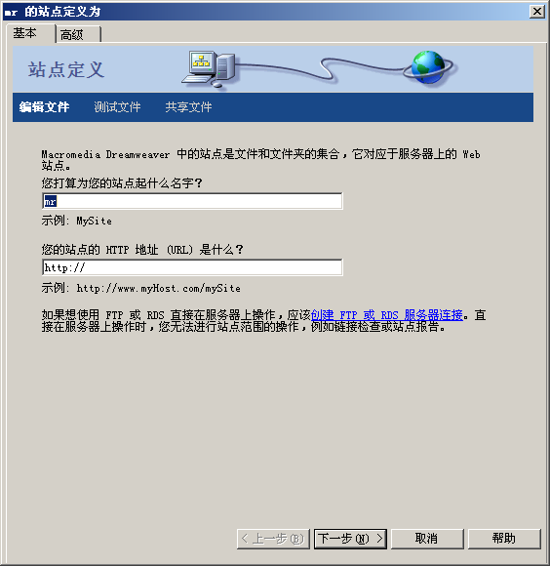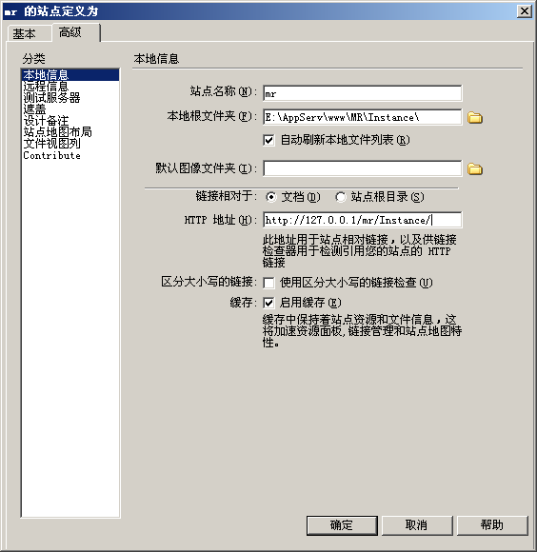
图1.74 定义站点 图1.75 定义mr站点
（3）单击如图1.75所示对话框左侧的“测试服务器”，弹出如图1.76所示的测试服务器对话框，选择服务器模型：PHP MySQL，访问：本地/网络，测试服务器文件夹：E:\AppServ\www\ MR\Instance\，URL前缀：http://localhost/mr/Instance/，最后单击“确定”按钮。
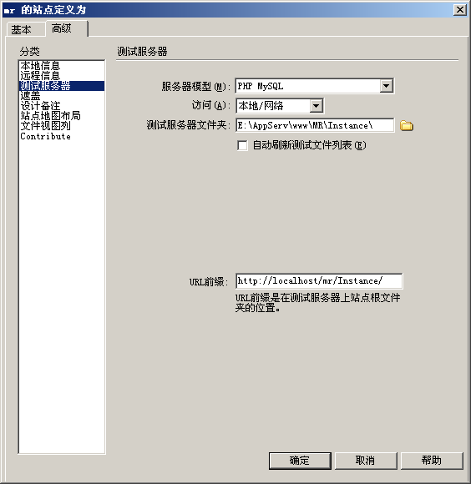
图1.76 配置测试服务器
（4）mr站点和测试服务器设置完毕，在Dreamweaver下直接使用快捷键F12即可浏览程序。

专家点评
在Dreamweaver中创建站点和配置测试服务器时，如果本地的HTTP地址与测试服务器中的URL前缀不统一，那么就无法通过F12键直接浏览程序。

问题19 如何使用Dreamweaver开发PHP程序？

问题阐述
Dreamweaver是Adobe公司的Web站点和应用程序的专业开发工具，它将可视布局工具、应用程序开发功能和代码编辑组合在一起。其功能强大，使得各个层次的设计人员和开发人员都能够美化网站及创建应用程序。从基于CSS设计的领先支持手工编码，Dreamweaver为专业人员提供了一个集成、高效的环境，这样开发人员就可以使用Dreamweaver及所选择的服务器来创建功能强大的Internet应用程序，从而使用户能连接到数据库、Web服务和旧式系统。那么该如何使用Dreamweaver建立站点及开发PHP程序呢？

专家解答
利用Dreamweaver建立站点及开发PHP程序的具体步骤如下：
（1）在Dreamweaver下建立站点。首先应创建一个文件夹，作为站点的根目录。
（2）打开Dreamweaver，选择“站点”→“新建站点”命令，如图1.77所示。
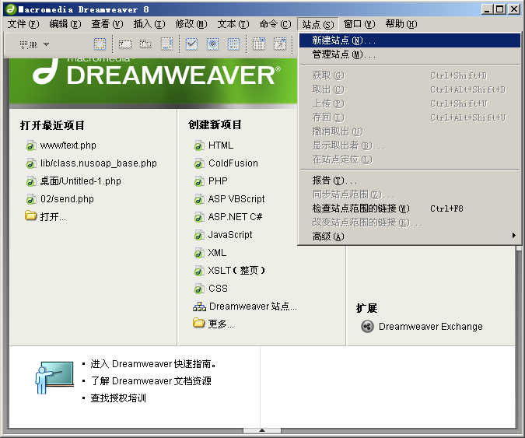
图1.77 选择新建站点
（3）打开“新建站点”窗口，如图1.78所示。在该窗口中选择“基本”选项卡，在“您打算为您的站点起什么名字”文本框中输入要创建的站点名称；在“您的站点的HTTP地址（URL）是什么？”文本框中输入运行时的URL地址，定位到创建的根目录下。
（4）选择图1.78中的“高级”选项卡，打开如图1.79所示的窗口，其中的“站点名称”文本框中的内容自动更改为在“基本”选项卡中为站点所取的名称“01”。在“本地根文件夹”文本框中输入或选择在步骤（1）中建立的网站根文件夹“F:\AppServ\www\mr\01\”。单击“确定”按钮返回“站点管理”窗口，再单击该窗口的“完成”按钮，成功创建站点。
（5）选择“文件”→“新建”命令，将弹出如图1.80所示的对话框。在该对话框的类别列表中选择“动态页”选项，然后在动态页列表中选择PHP选项，单击“创建”按钮，在Dreamweaver中创建PHP文件，在该文件中输入如下代码：
<?php
echo "通过Dreamweaver开发PHP程序";
?>
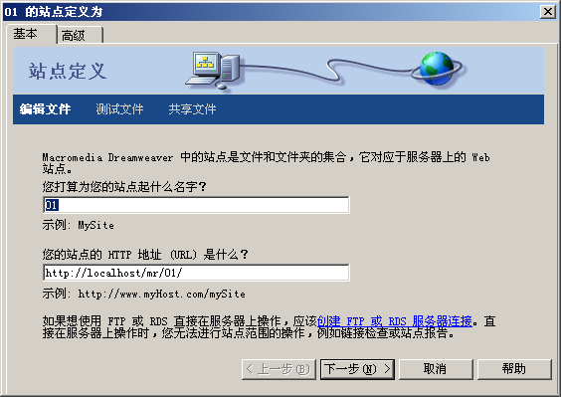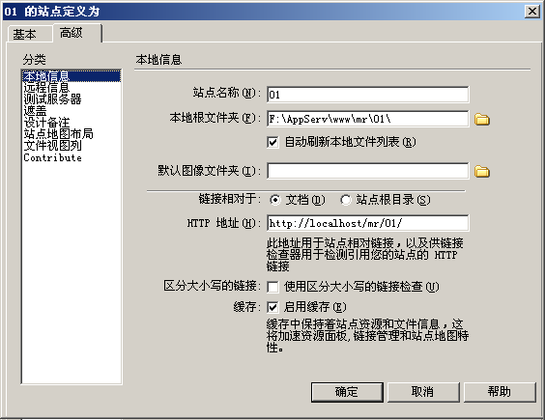
图1.78 “01 的站点定义为”窗口中的 图1.79 “01 的站点定义为”窗口中的
“基本”选项卡 “高级”选项卡
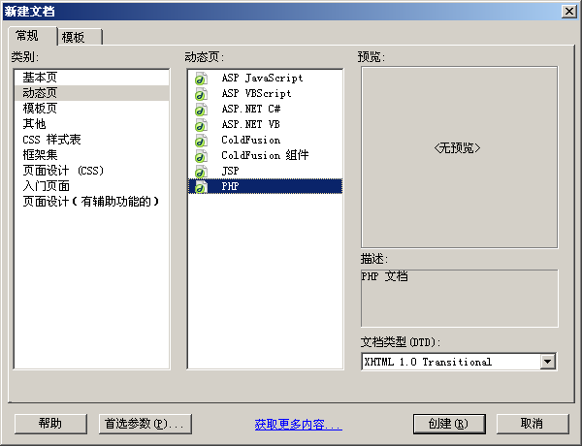
图1.80 新建PHP文件
（6）将该文件命名为index.php，保存在创建的站点的根目录下，如图1.81所示。
（7）打开浏览器，在地址栏中输入http://192.168.1.59/mr/01/005/sl//index.php，如果浏览器中输出如图1.82所示的页面，则说明利用Dreamweaver开发PHP程序得以实现。
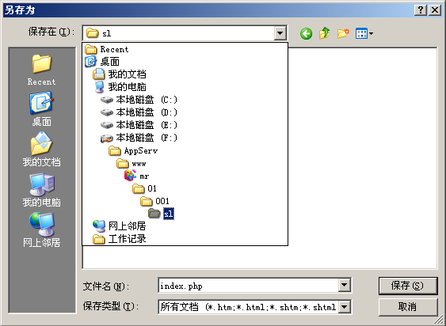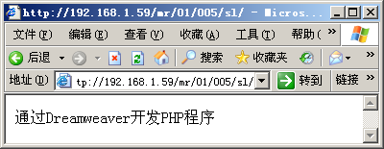
图1.81 文件的保存 图1.82 程序运行结果

专家点评
在通过Dreamweaver开发PHP程序的过程中，如果想要在Dreamweaver中使用快捷键F12来浏览程序，那么必须要在创建站点时对服务器进行配置，否则将不能使用快捷键来浏览程序。

问题20 如何使用Dreamweaver识别.phtml的模板文件？

问题阐述
如何使用Dreamweaver识别.phtml格式的模板文件呢？

专家解答
解决方法如下：
（1）找到Dreamweaver安装目录下的Configuration\DocumentTypes\MMDocumentTypes
.xml文件并将其打开。
（2）将MMDocumentTypes.xml文件中的如下代码：

<documenttype id="PHP_MySQL" servermodel="PHP MySQL" internaltype="Dynamic" winfilee- xtension="php,php3,php4,php5" macfileextension="php,php3,php4,php5" file="Default.php" writebyteordermark= "false">
改为：
<documenttype id="PHP_MySQL" servermodel="PHP MySQL" internaltype="Dynamic" winfileextension= "php,php3,php4,php5,phtml" macfileextension="php,php3,php4,php5,phtml" file="Default.php" writebyteordermark= "false">
（3）启动Dreamweaver可以发现，以.phtml为扩展名的模板文件也可以在其可视编辑模式下进行编辑开发。
例如，使用Dreamweaver编辑index.phtml文件，如图1.83所示。
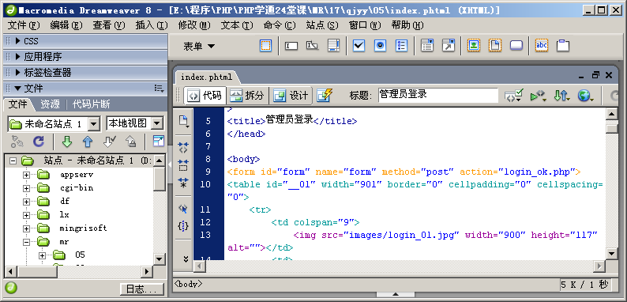
图1.83 使用Dreamweaver编辑index.phtml文件

专家点评
PHTML（有时也称为PHP）网页是一种包含PHP（一种和JavaScript或Microsoft VBScript类似的语言）脚本的网页，和ASP一样，PHP脚本也是镶嵌在网页的HTML代码之中的。在页面被发送给请求的用户之前，网页服务器调用PHP解释程序来解释和执行PHP脚本。含有PHP脚本的网页通常都以“.php”、“.php3”或“.phtml”作为后缀。和ASP一样，PHP也可以被认为是一种“动态网页”。

问题21 如何在Windows下安装和配置phpMyAdmin？

问题阐述
如何在Windows下安装和配置phpMyAdmin？

专家解答
1．安装phpMyAdmin图形化管理工具
将下载的“phpMyAdmin-2.11.5-all-languages.rar”文件解压缩到Apache主目录下，解压后的名称是“phpMyAdmin-2.11.5-all-languages”，其中2.11.5是phpMyAdmin的版本号，为了便于使用可以将解压缩后的文件夹重新命名为phpMyAdmin。
2．配置phpMyAdmin图形化管理工具
将phpMyAdmin安装目录下的libraries目录下的config.default.php复制到phpmyAdmin根目录下，并改名为config.inc.php。然后用Dreamweaver开发工具打开config.inc.php文件，将光标定位到指定的标识行位置。config.inc.php文件初始值设置如图1.84所示，配置后的文件如图1.85所示。
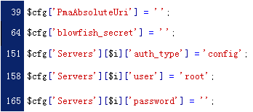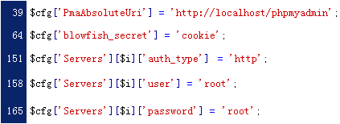
图1.84 配置config.inc.php文件前 图1.85 配置config.inc.php文件后
第39行用于设置phpMyAdmin网址。
第64行用于设置访问方式为cookie，本机不需要设置，但是网络需要设置成cookie。
第151行用于设置phpMyAdmin的登录方式。可以设置的登录方式有3种：config、http和cookie。其中config是默认的登录方式，该方式表示用户正确地输入用户名和密码后可直接登录；如果使用http方式登录，会弹出一个对话框，提示输入用户名和密码；如果使用cookie方式登录，在访问phpMyAdmin时会打开一个登录页面，提示用户输入用户名和密码，并将用户名和密码保存在系统的cookie中，下次访问时用户名和密码将会自动显示在文本框和密码输入框中，通常用于互联网。
第158行用于设置MySQL数据库的用户名。
第165行用于设置MySQL数据库的密码。
这里设置的用户名和密码是数据库中已经存在的用户名和密码，如果设置的用户名和密码在数据库中不存在，那么将不可以使用。
说明：
如果读者未使用Dreamweaver工具打开config.inc.php文件，那么对应的行号会有所差异，读者可以搜索相关的关键字，如，“['auth_type']”进行搜索定位，然后更改对应的配置文件。
设置完毕后，保存config.php文件，在浏览器中输入“http://localhost/phpMyAdmin”，将弹出用户登录对话框，如图1.86所示。
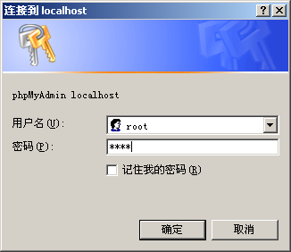
图1.86 用户登录对话框
此时输入正确的用户名和密码（笔者在安装MySQL时，设置MySQL数据库的用户名是“root”，密码是“root”），即可进入phpMyAdmin的主页面。

问题22 如何在Linux下安装和配置phpMyAdmin？

问题阐述
如何在Linux下安装和配置phpMyAdmin？

专家解答
1．安装phpMyAdmin图形化管理工具
在Linux操作系统下安装phpMyAdmin，将下载的软件包“phpMyAdmin-2.11.5-all - languages.rar”解压缩到配置环境的根目录下，为了便于使用，可以将解压缩后的文件夹重新命名为phpMyAdmin。
命令模式下的操作如下：

# mv phpMyAdmin-2.11.5-all-languages.rar/var/ww/html
# tar zvxf phpMyAdmin-2.11.5-all-languages.rar
# mv phpMyAdmin-2.11.5-all-languages phpMyAdmin

通过上述3个命令将下载的软件包解压缩到/var/www/html/目录下，从而完成phpMyAdmin图形化管理工具的安装。
2．配置phpMyAdmin图形化管理工具
配置在phpMyAdmin目录下的config.inc.php文件下进行，更改如下参数的配置。

//将参数PmaAbsoluteUri的值设定为phpMyAdmin所处的位置:
$cfg['PmaAbsoluteUri'] = 'http://localhost/phpMyAdmin';
$cfg['blowfish_secret']='cookie'; //设定访问方式为Cookie
$cfg['Servers'][$i]['host'] = 'localhost'; //设定MySQL所在的主机名或IP地址
$cfg['Servers'][$i]['auth_type'] = 'http'; //设定进入phpMyAdmin管理MySQL的方式
$cfg['Servers'][$i]['user'] = 'root'; //设定管理MySQL的账号
$cfg['Servers'][$i]['password'] = 'root'; //设定管理MySQL的密码

参数设置完成后保存该文件，重新启动Apache服务器。
在浏览器的地址栏中输入“http://localhost/phpMyAdmin/”即可打开phpMyAdmin图形化管理主页面进行数据库操作。

问题23 如何应用phpMyAdmin修改数据库的
用户名和密码？

问题阐述
修改MySQL数据库的用户名和密码的方法有很多，应用phpMyAdmin来修改是十分方便快捷的方法，那么如何操作呢？

专家解答
通过phpMyAdmin图形化管理工具来修改数据库用户名和密码的具体操作如下。
（1）单击phpMyAdmin主页面中的超链接，打开服务器用户操作页面，如图1.87所示。在该页面中，可以对指定用户的权限进行编辑，可以添加新用户和删除指定的用户。这里选择指定的用户，单击（编辑权限）超链接，对指定用户的权限进行设置，进入如图1.88所示的页面。
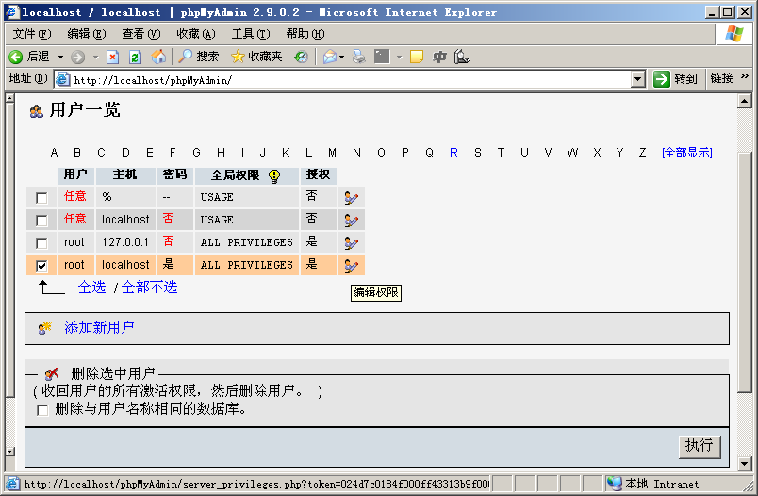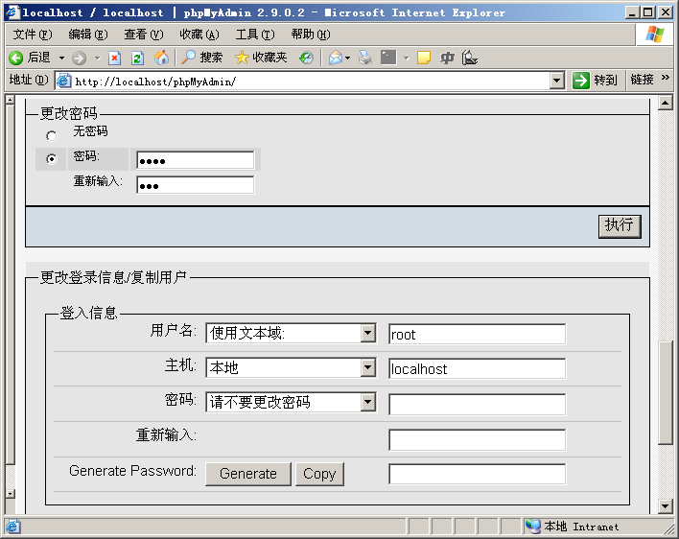
图1.87 服务器用户一览表 图1.88 编辑用户权限
（2）在图1.88所示的页面中，可以设置用户的权限、修改密码、更改登录用户的信息和复制用户。在输入原密码和新密码之后，单击“执行”按钮即可完成对用户密码的修改操作，返回主页面，如图1.89所示。
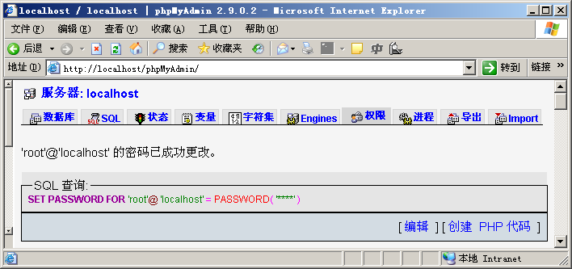
图1.89 用户密码修改成功

问题24 如何应用phpMyAdmin创建数据库与数据表？

问题阐述
数据库与数据表的创建可以通过命令符来实现，但是使用该方法对于初学者来说比较麻烦，而且因其需要手写的代码比较多，很容易出现错误，那么如何才能简单而直接地创建数据库与数据表呢？

专家解答
1．创建数据库
在phpMyAdmin主页面的“创建一个新的数据库”文本框中输入数据库的名称“db_ study”，然后在其下方的下拉列表框中选择所要使用的编码，一般选择“gb2312_Chinese_ci”简体中文编码格式，单击“创建”按钮，创建数据库，如图1.90所示。
数据库创建成功后，将显示如图1.91所示的页面。
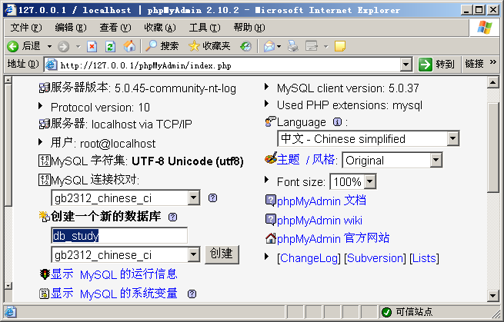
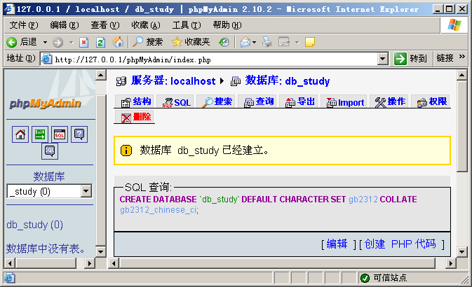
图1.90 phpMyAdmin管理主页面 图1.91 数据库创建成功
说明：
在图1.91所示页面的右侧区域中可以对该数据库进行相关操作，如结构、SQL、导出、搜索、查询、删除等，单击相应的超链接即可进入相应的操作页面。但是在创建的数据库还没有创建数据表的情况下，只能够执行结构、SQL、Import、操作、权限和删除6项操作，而、和这3项操作不能执行，当光标指向这几个超链接时，将弹出不可用标记。
2．创建数据表
数据库创建成功后，在该数据库下创建tb_user数据表。在db_study数据库右侧的操作页面中输入数据表的名称和字段数，然后单击“执行”按钮，即可创建数据表，如图1.92所示。
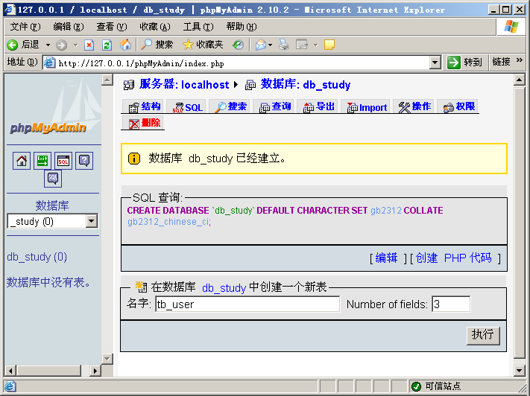
图1.92 创建数据表
成功创建数据表tb_admin，将显示数据表结构页面。在表单中对各个字段的详细信息进行录入，包括字段名、数据类型、长度/值、编码格式、是否为空、主键等，以完成对表结构的详细设置。当所有的信息都输入完成以后，单击“保存”按钮，创建数据表结构，如图1.93所示。
注意：
在定义数据表的格式时必须指定主键，其类型为int。
数据表创建成功，效果如图1.94所示。
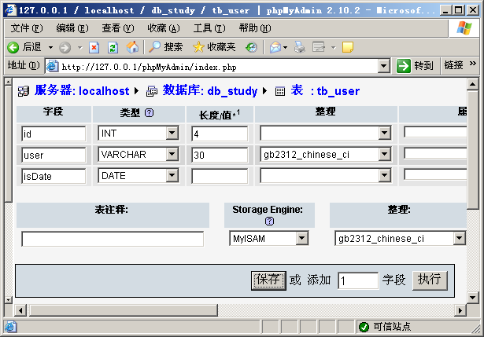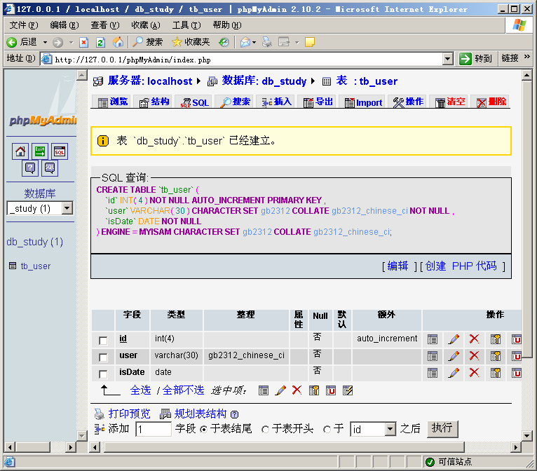
图1.93 创建数据表结构 图1.94 tb_user数据表

问题25 如何应用phpMyAdmin导入和
导出MySQL数据库脚本？

问题阐述
phpMyAdmin是一个使用PHP编写的、基于Web的MySQL管理工具，可以通过互联网控制和操作MySQL。那么该如何应用phpMyAdmin导入和导出MySQL数据库脚本呢？

专家解答
导入和导出MySQL数据库脚本是互逆的两个操作。导入是执行扩展名为“.sql”的文件，将数据导入数据库中；导出是将数据表结构、表记录存储为“.sql”的脚本文件。通过导入和导出的操作实现数据库的备份和还原。
1．导出MySQL数据库脚本
单击phpMyAdmin主页面中的超链接，打开导出编辑区，如图1.95所示。选择导出文件的格式，这里默认使用选项“SQL”，选中“另存为文件”复选框，单击“执行”按钮，弹出如图1.96所示的文件下载对话框，单击“保存”按钮，将脚本文件以“.sql”格式存储在指定位置。
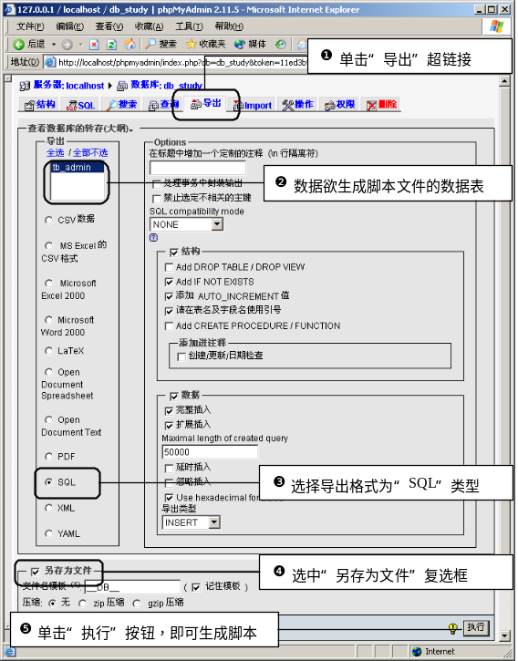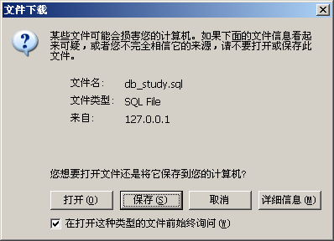
图1.95 生成MySQL脚本文件设置页面 图1.96 存储MySQL脚本对话框
2．导入MySQL数据库脚本
单击超链接，进入执行MySQL数据库脚本页面，单击“浏览”按钮查找脚本文件（如db_study.sql）所在位置，如图1.97所示，单击“执行”按钮，即可执行MySQL数据库脚本文件。
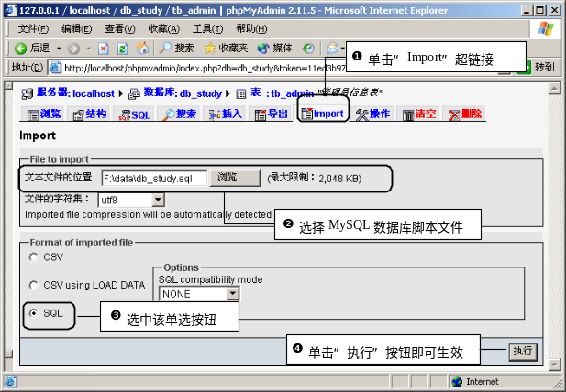
图1.97 执行MySQL数据库脚本文件

专家点评
在执行导入操作之前，首先要检测数据库中是否存在与所导入数据库同名的数据库，如果不存在，则首先要在数据库中创建一个名称与数据文件中的数据库名相同的数据库，然后再执行MySQL数据库脚本文件。另外，在当前数据库中，不能有与将要导入数据库中的数据表重名的数据表存在，如果存在则导入文件就会失败，并提示错误信息。
另外，读者也可通过单击phpMyAdmin图形化工具左侧区的按钮，在打开的对话框中单击“导入文件”超链接，然后选择脚本文件所在的位置，从而执行数据导入操作。

问题26 如何打开magic_quotes_gpc来防止SQL注入？

问题阐述
SQL注入是非常危险的事情，轻则网站后台被入侵，重则整个服务器沦陷，所以用户一定要小心。那么该如何防止SQL的注入呢？

专家解答
php.ini中有一个设置：
magic_quotes_gpc = Off
该设置默认是关闭的，如果它打开后将自动把用户提交对sql的查询进行转换，例如把“”转换为“\'”等，这对防止sql注入有重大作用。所以我们将magic_quotes_gpc设置为On。设置代码如下：
magic_quotes_gpc = On

问题27 如何对错误提示信息进行控制？

问题阐述
一般php在没有连接到数据库或其他情况下时会有错误提示，通常错误信息中会包含php脚本当前的路径信息或查询的SQL语句等信息，这类信息提供给黑客后是不安全的，所以一般服务器建议禁止错误提示。那么如何才能有效地控制错误信息提示呢？

专家解答
在php.ini文件中找到：
display_errors = On
将其改为：
display_errors = Off
即可将错误提示信息屏蔽掉。
如果一定要显示错误信息，可以设置显示错误的级别，如只显示警告以下的信息：
error_reporting = E_WARNING & E_ERROR
当然，错误提示关闭后，很难找到错误原因，所以，有需要时可以暂时开启，不需要时再将其关闭。

问题28 如何记录错误日志？

问题阐述
为了方便查找服务器的运行原因，最好对错误日志进行记录，那么该如何记录日志呢？

专家解答
1．设置错误日志存储位置
在php.ini文件中，关闭display_errors后把错误信息记录下来：
log_errors = On
同时也要设置错误日志存放的目录，建议和Apache的日志存在一起：
error_log = D:/usr/local/apache2/logs/php_error.log
注意：
Apache用户必须具备错误日志文件的写权限，否则不能将错误信息添加到日志文件中。
2．降低用户权限
在MySQL服务器中，默认使用的登录用户是本地系统用户，该用户的权限非常大，为了控制登录MySQL服务器用户的权限，可以通过创建新用户的方式来降低用户的权限。
其方法是应用net user命令创建新用户，并且将该用户从组中删除。其命令如下：

net user mr 123456/add
net localgroup users mr /del

创建名称为mr的用户，密码为123456，并且将其从组中删除。
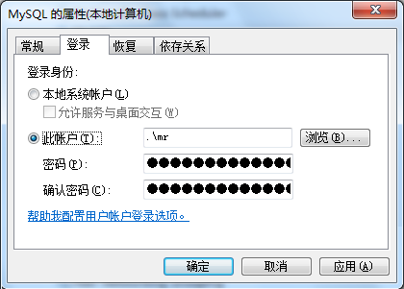
图1.98 设置MySQL的登录用户
新的标准用户添加成功后，通过该新用户来登录MySQL服务器，这样就降低了用户的权限。其具体方法是：
在系统的“服务”中定位到MySQL，右击MySQL，在弹出的快捷菜单中选择“属性”命令，在弹出的对话框中选择“登录”选项卡，如图1.98所示。
在“登录身份”选项组中选中“此账户”单选按钮，找到所创建的用户，并添加用户密码，单击“确定”按钮。重新启动MySQL服务，MySQL即运行在低权限下。
在Windows操作系统下，Apache默认运行的是system权限，可以应用上述的方法来降低Apache的权限。

专家点评
这里还可以通过设置各个文件夹的权限，来让Apache用户只能执行设定的事情，为每一个目录建立一个单独能读写的用户。这也是当前很多虚拟主机提供商的流行配置方法。

问题29 如何解决使用MySQL函数导致
Apache(IIS)崩溃的问题？

问题阐述
本问题中所说的崩溃是在Windows下配置PHP环境时发生的。具体的表现是php运行正常，但是只要一调用MySQL的相关函数，Apache就会崩溃。
环境配置方式：
php以模块的方式运行在Apache下。运行phpinfo()函数，显示mysql库加载成功，但调用MySQL函数时则Apache崩溃，在Windows的错误日志中记录以下内容：
错误应用程序httpd.exe，版本2.2.11.0，错误模块php5ts.dll，版本5.2.10.10，错误地址0x0000ac6a。

专家解答
在安装MySQL时，在配置设定时把MySQL的Bin目录放到了系统环境变量Path中。而Bin目录中正好有一个libmysql.dll的库。
而PHP在加载MySQL库时，会搜索系统环境变量Path的每一个目录寻找libmysql.dll，由于MySQL的bin目录也在其中，那么PHP就先把MySQL的libmysql.dll加载了，所以就会由于库的兼容问题导致MySQL的函数无法运行。
解决方案：
将MySQL的bin目录从系统环境变量Path中移出，或者将libmysql.dll从MySQL的bin目录中移出，并且重新启动系统。

问题30 HTTP Apache错误代码都有哪些？
分别代表什么含义？

问题阐述
在运行PHP程序时，如果发生错误，都会返回一个错误代码，准确地解读这个错误代码的含义，对解决程序中的问题非常关键，有了它就可以准确地定位错误出现的位置。那么如何才能准确地解读错误代码呢？

专家解答
为了帮助读者更好地解读HTPP Apache中的错误代码，特此对错误代码进行了汇总，让读者在学习过程中有一个参考。HTTP状态码基本上可以分为5类：
1．1xx为消息类，该类状态代码用于表示服务器临时回应
100 Continue 表示初始的请求已经被服务器接受，浏览器应当继续发送请求的其余部分（HTTP 1.1）。
101 Switching Protocols服务器将遵从客户的请求转换到另外一种协议（HTTP 1.1）。
2．2xx表示浏览器端请求被处理成功
表1.3 2xx浏览器端请求处理代码说明
代 码 | 说 明
200 OK | 一切正常
201 Created | 服务器已经创建了文档，Location 头给出了它的 URL
202 Accepted | 已经接受请求，但处理尚未完成
203 Non-Authoritative Information | 文档已经正常地返回，但一些应答头可能不正确，因为使用的是文档的拷贝（HTTP 1.1新）
204 No Content | 没有新文档，浏览器应继续显示原来的文档。这与表1.4中的304非常相似
205 Reset Content | 没有新的内容，但浏览器应该重置它所显示的内容。用来强制浏览器清除表单输入内容（HTTP 1.1新）
206 Partial Content | 客户发送了一个带有 Range 头的GET请求，服务器完成了它（HTTP 1.1新）。注意，通过 Range 可以实现断点续传
3．3xx重定向
表1.4 3xx重定向代码说明
代 码 | 说 明
300 Multiple Choices | 客户请求的文档可以在多个位置找到，这些位置已经在返回的文档内列出。如果服务器要提出优先选择，则应该在Location应答头指明
301 Moved Permanently | 客户请求的文档在其他地方，新的URL在Location头中给出，浏览器应该自动地访问新的URL
302 Found | 类似于301，但新的URL应被视为临时性的替代，而不是永久性的。注意，在HTTP1.0中对应的状态信息是“Moved Temporatily”。出现该状态代码时，浏览器能够自动访问新的URL，因此它是一个很有用的状态代码。  注意：这个状态代码有时可以和301替换使用。例如，如果浏览器错误地请求http://host/~user（缺少了后面的斜杠），有的服务器返回301，有的则返回302。  严格地说，我们只能假定只有当原来的请求是GET时浏览器才会自动重定向。可参见307
303 See Other | 类似于301/302，不同之处在于，如果原来的请求是POST，Location头指定的重定向目标文档应该通过GET提取（HTTP 1.1新）
304 Not Modified | 客户端有缓冲的文档并发出了一个条件性的请求（一般是提供If-Modified-Since头表示客户只想比指定日期更新的文档）。服务器告诉客户，原来缓冲的文档还可以继续使用
305 Use Proxy | 客户请求的文档应该通过Location头所指明的代理服务器提取（HTTP 1.1新）
307 Temporary Redirect | 和302(Found)相同。许多浏览器会错误地响应302应答进行重定向，即使原来的请求是POST，即使它实际上只能在POST请求的应答是303时才能重定向。由于这个原因，HTTP 1.1新增了307，以便更加清楚地区分几个状态代码：当出现303应答时，浏览器可以跟随重定向的GET和POST请求；如果是307应答，则浏览器只能跟随对GET请求的重定向（HTTP 1.1新）

4．4xx错误
表1.5 4xx错误代码说明
代 码 | 说 明
400 Bad Request | 请求出现语法错误
401 Unauthorized | 客户试图未经授权访问受密码保护的页面。应答中会包含一个WWW-Authenticate头，浏览器据此显示用户名字/密码对话框，然后在填写合适的Authorization头后再次发出请求
403 Forbidden | 资源不可用。服务器理解客户的请求，但拒绝处理它。通常由于服务器上文件或目录的权限设置导致
404 Not Found | 无法找到指定位置的资源。这也是一个常用的应答
405 Method Not Allowed | 请求方法（GET、POST、HEAD、Delete、PUT、TRACE等）对指定的资源不适用（HTTP 1.1新）
406 Not Acceptable | 指定的资源已经找到，但它的MIME类型和客户在Accpet头中所指定的不兼容（HTTP 1.1新）
407 Proxy Authentication Required | 类似于401，表示客户必须先经过代理服务器的授权（HTTP 1.1新）
408 Request Timeout | 在服务器许可的等待时间内，客户一直没有发出任何请求。客户可以在以后重复同一请求（HTTP 1.1新）
409 Conflict | 通常和PUT请求有关。由于请求和资源的当前状态相冲突，因此请求不能成功。（HTTP 1.1新）
410 Gone | 所请求的文档已经不再可用，而且服务器不知道应该重定向到哪一个地址。它和404的不同在于，返回407表示文档永久地离开了指定的位置，而404表示由于未知的原因文档不可用（HTTP 1.1新）
411 Length Required | 服务器不能处理请求，除非客户发送一个Content-Length头（HTTP 1.1新）
412 Precondition Failed | 请求头中指定的一些前提条件失败（HTTP 1.1新）
413 Request Entity Too Large | 目标文档的大小超过服务器当前愿意处理的大小。如果服务器认为自己能够稍后再处理该请求，则应该提供一个Retry-After头（HTTP 1.1新）
414 Request URI Too Long | URI太长（HTTP 1.1新）
416 Requested Range Not Satisfiable | 服务器不能满足客户在请求中指定的Range头（HTTP 1.1新）
5．5xx服务器错误
表1.6 5xx服务器错误代码说明
代 码 | 说 明
500 Internal Server Error | 服务器遇到了未意料到的情况，不能完成客户的请求
501 Not Implemented | 服务器不支持实现请求所需要的功能。例如，客户发出了一个服务器不支持的PUT请求
502 Bad Gateway | 服务器作为网关或代理时，为了完成请求访问下一个服务器，但该服务器返回了非法的应答
503 Service Unavailable | 服务器由于维护或负载过重未能应答。例如，Servlet可能在数据库连接池已满的情况下返回503。服务器返回503时可以提供一个Retry-After头
504 Gateway Timeout | 由作为代理或网关的服务器使用，表示不能及时地从远程服务器获得应答（HTTP 1.1新）
505 HTTP Version Not Supported | 服务器不支持请求中所指明的HTTP版本（HTTP 1.1新）

